HỆ THỐNG QUẢN LÝ CÁN BỘ CÔNG CHỨC VIÊN CHỨC
VNPT CCVC
TÀI LIỆU HƯỚNG DẪN SỬ DỤNG QUẢN TRỊ HỆ THỐNG
1. Đăng nhập hệ thống
Truy cập link đăng nhập của hệ thống.
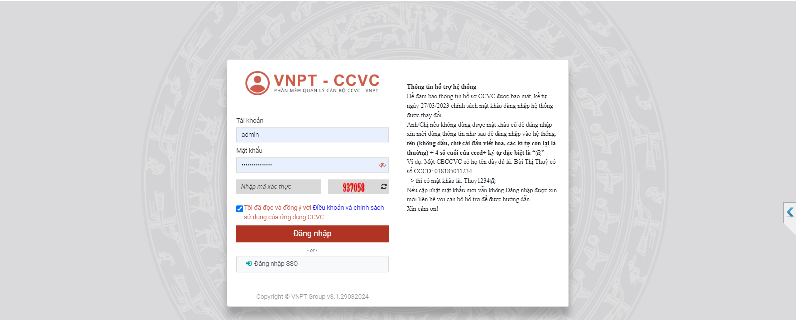
Màn hình đăng nhập
Các bước thực hiện đăng nhập với tài khoản thông thường:
- Bước 1: Tên đăng nhập bằng tài khoản của người dùng theo 1 trong 3 cách (theo cấu hình hệ thống):
  - Nhập Tài khoản là Mã cán bộ CCVC
  - Nhập Tài khoản là Email của cán bộ
  - Nhập Tài khoản là CMND/CCCD
- Bước 2: Mật khẩu là mật khẩu của người dùng
- Bước 3: Nhập mã xác thực trên hệ thống
- Bước 4: Ấn nút Đăng nhập
Sau khi đăng nhập hệ thống sẽ hiển thị các chức năng theo nhóm phân quyền của tài khoản truy cập. Chương trình tự động vào Bảng điều khiển (Dashboard) đầu tiên để hiển thị những chức năng, những báo cáo hay dùng theo từng tài khoản.
2. Đăng nhập với SSO:
- Bước 1: Trên màn hình đăng nhập kích “Đăng nhập SSO”, hệ thống dẫn lick sang hệ thống đăng nhập tập trung của tỉnh
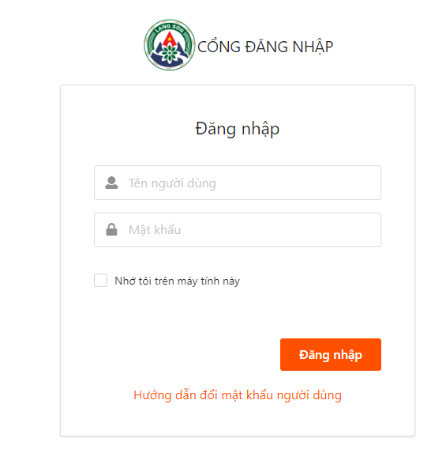
- Bước 2: Người dùng đăng nhập theo tài khoản SSO được tỉnh cung cấp
- Bước 3: Ấn nút Đăng nhập
3. Menu hệ thống
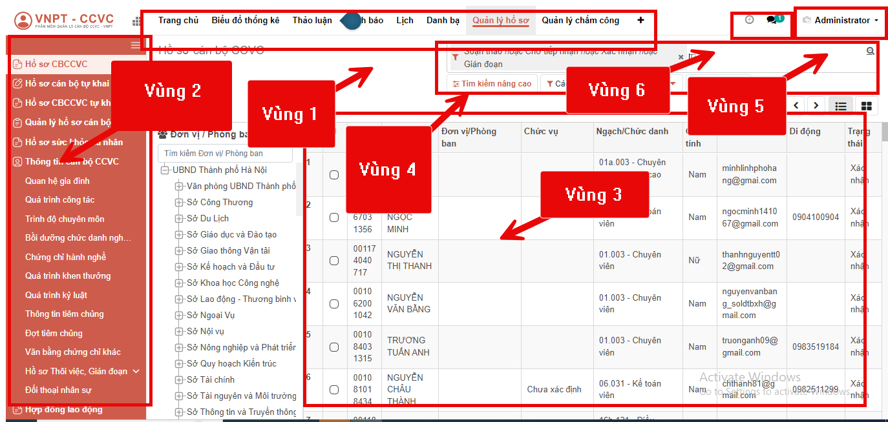
Bố cục chung của hệ thống
Hệ thống được bố trí như giao diện như hình trên gồm các phần sau:
- Vùng 1: Các phân hệ của hệ thống phần mềm và người dùng được phân quyền.
- Vùng 2: Các chức năng tương ứng với phân hệ đã chọn được phân quyền.
- Vùng 3: Giao diện của chức năng đã chọn trong vùng 2 tương ứng.
- Vùng 4: Công cụ tìm kiếm, được hiển thị để thực hiện tìm kiếm dữ liệu trên chức năng tương ứng đã chọn.
- Vùng 5: Tên tài khoản đăng nhập hệ thống.
- Vùng 6: Xem thông tin chat và thực hiện chát
4. Đăng xuất
Các bước thao tác:
- Bước 1: Kích vào tên người dùng góc phải màn hình:
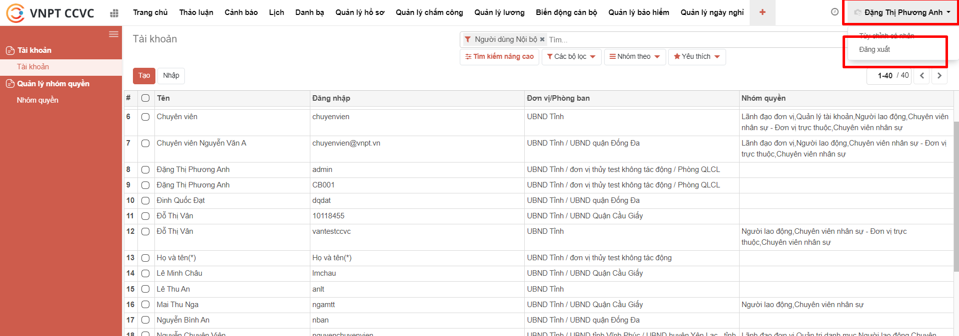
Thực hiện đăng xuất
- Bước 2: Kích đăng xuất
5. Tài khoản
5.1 Tài khoản.
Đường dẫn: Kích chọn menu Tài khoản, hiển thị màn hình Tài khoản
Mô tả: Chức năng Tài khoản được sử dụng quản lý danh sách tài khoản, cập nhật, chỉnh sửa, thông tin tài khoản. Phân quyền tài khoản cán bộ CCVC.
Lưới hiển thị danh sách Tài khoản
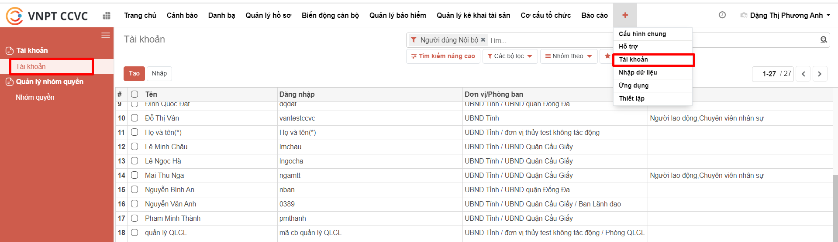
Tìm kiếm tài khoản
- Tìm kiếm thông thường: Nhập điều kiện tìm kiếm vào mục [1] với các thông tin tìm kiếm như: Người dùng, Đơn vị phòng ban.
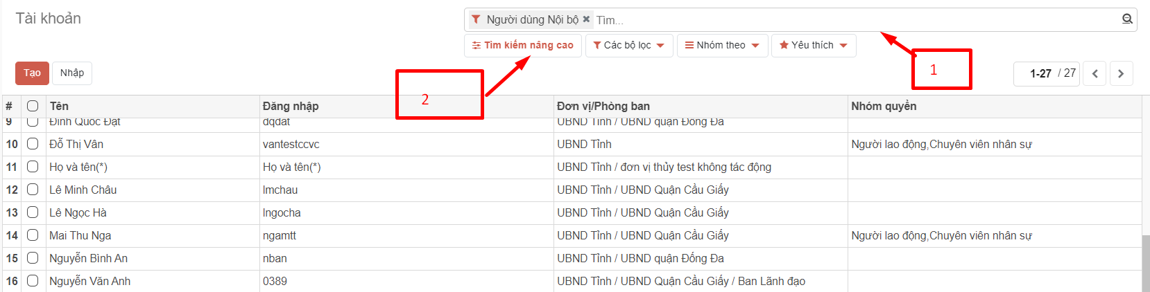
- Tìm kiếm nâng cao: Kích chọn 2 để mở rộng vùng tìm kiếm nâng cao: Tìm kiếm theo các tiêu chí tìm kiếm, Nhóm tùy chỉnh, Lưu bộ lọc hiện tại
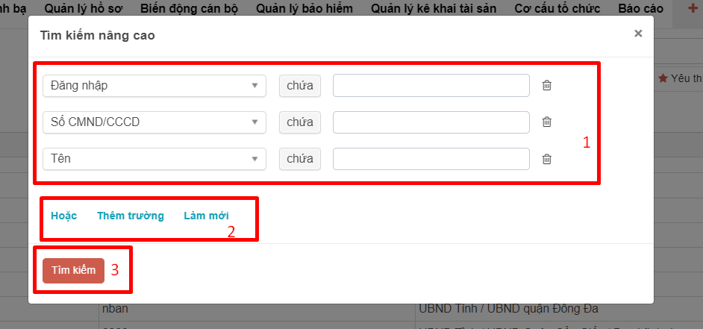
- Vùng 1: Nhập các mục tiêu chí cần tìm kiếm.
- Vùng 2: Để thêm các trường cần tìm kiếm nhấn [Thêm trường]. Để thêm nhóm điều kiện lọc nhấn [Hoặc], hệ thống hiển thị màn hình dưới đây khi đó người dùng có thể lọc dữ liệu thỏa mãn điều kiện 1 hoặc điều kiện 2.
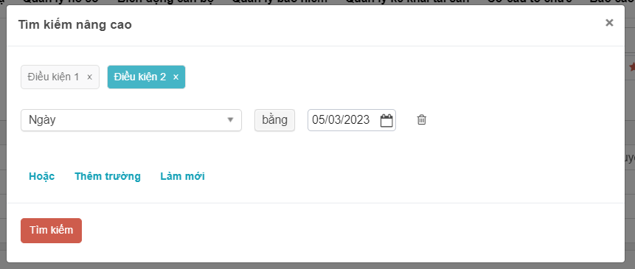
- Người dùng có thể nhấn [Làm mới] để hiển thị tìm kiếm mặc định.
- Vùng 3: Click button tìm kiếm để tìm kiếm các thông tin.
Để xem chi tiết thông tin của một tài khoản, nhấn vào 1 bản ghi trên lưới, hiển thị màn hình:
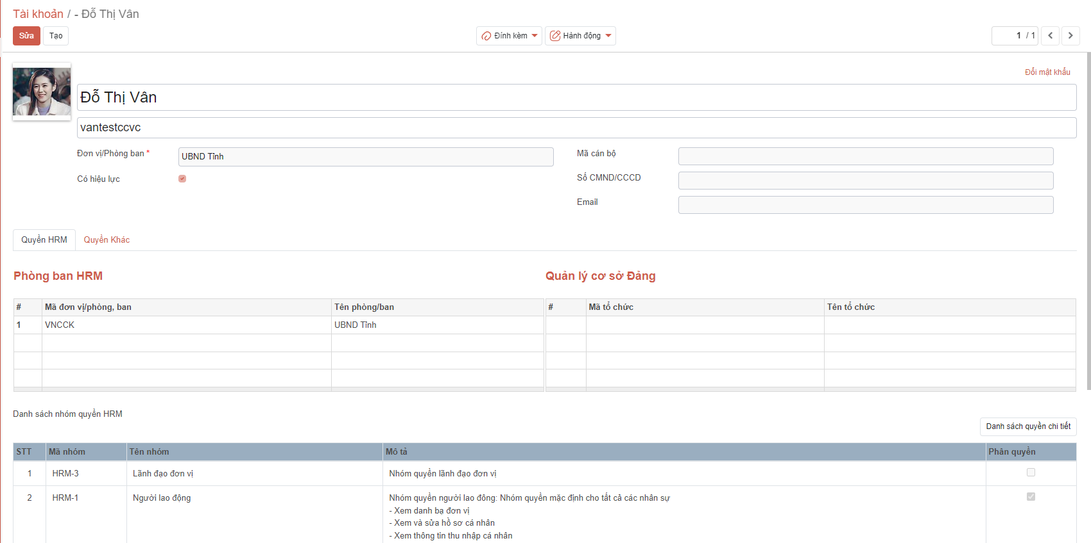
- Trên màn hình xem chi tiết, hiển thị các thông tin tài khoản, các nhóm quyền của CBCCVC.
5.2 Tạo mới tài khoản
Để tạo mới một Tài khoản có 2 cách:
- Tự động tạo tài khoản cho CBCCVC: Sau khi xác nhận hồ sơ thì đồng thời sẽ tạo Tài khoản cho CBCCVC đó.
- Thao tác tạo mới trực tiếp trên menu tài khoản: Chức năng này thường tạo các tài khoản với vai trò quản trị.
- Bước 1: nhấn nút [Tạo] và thực hiện nhập đầy đủ thông tin trên form:
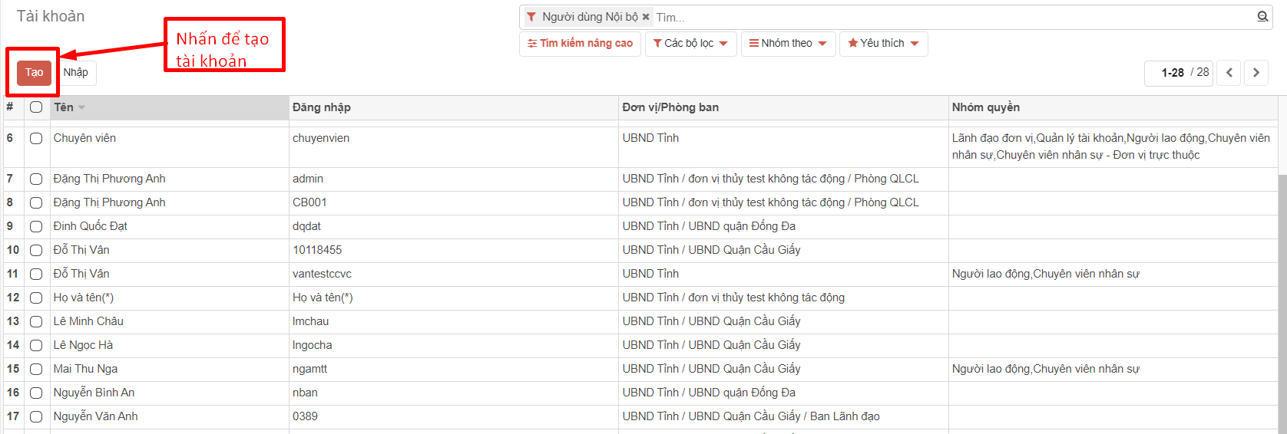
- Bước 2: Thực hiện điền đầy đủ thông tin bắt buộc nhập trên form

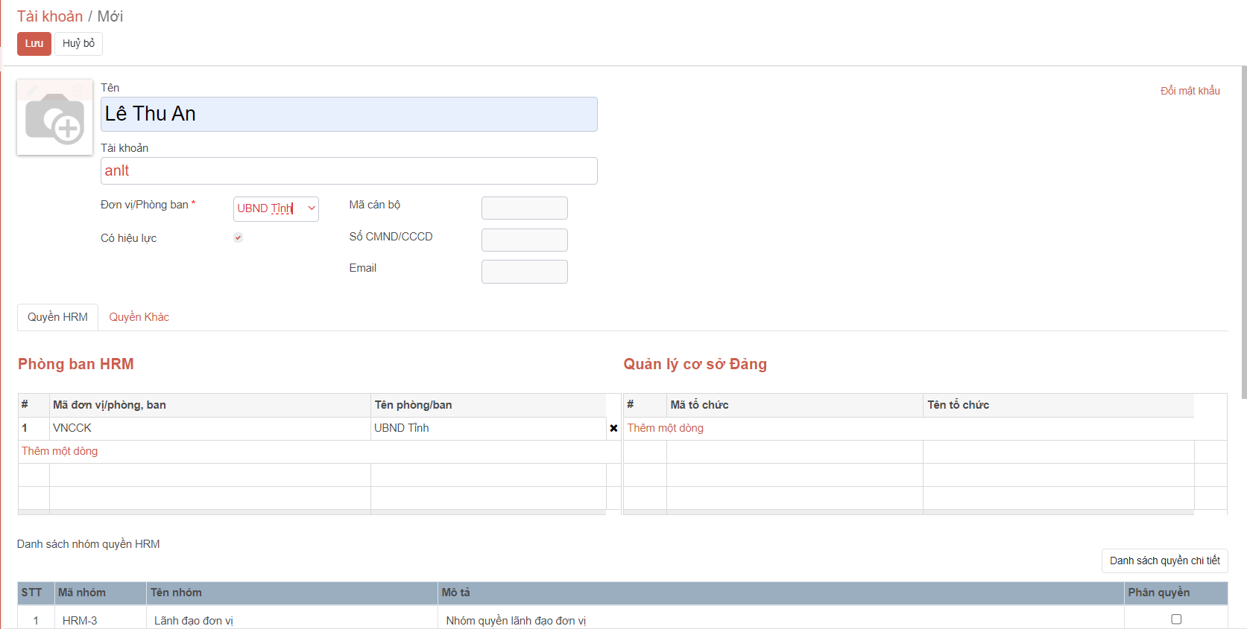
- Tên: Nhập tên của CBCCVC gán với tài khoản
- Tài khoản: Tên user để thực hiện đăng nhập
- Phòng ban : Phòng ban làm việc của nhân sự sử dụng tài khoản
- Có hiệu lực: Mặc định được tích chọn. Nếu bỏ tích chọn thì tài khoản sẽ không đăng nhập được vào hệ thống.
- Lưới Phòng ban HRM: Thực hiện thêm mới, xóa bộ phận mà tài khoản đó được phân quyền khai thác dữ liệu.
Chọn phòng ban của user, khi chọn phòng ban này tài khoản đăng nhập sẽ được khai thác dữ liệu của các đơn vị và đơn vị con đã chọn của chức năng được gán quyền
- Lưới Quản lý cơ sở Đảng: Thực hiện thêm mới, xóa cơ sở đảng mà tài khoản nhân sự đăng nhập được phân quyền
- Lưới Danh sách nhóm quyền HRM, Quyền Khác: Thể hiện danh sách các nhóm quyền đang có của hệ thống. Mặc định khi tạo mới tài khoản thì được tích chọn Phân quyền vào nhóm quyền Người lao động.
Muốn tài khoản có thêm quyền vào nhóm nào thì thực hiện tích chọn vào quyền để thêm tài khoản vào nhóm quyền đó.
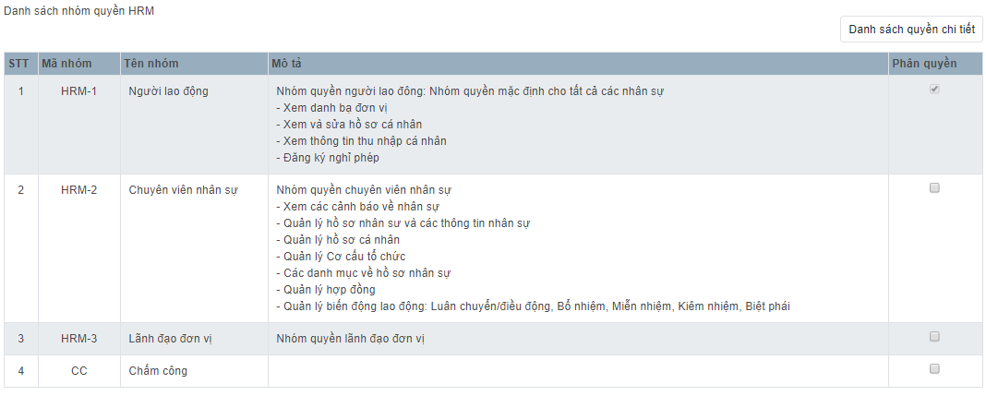
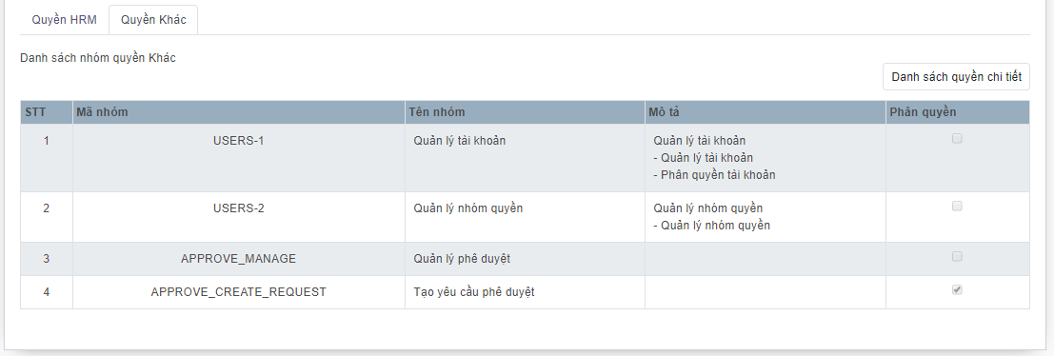
- Muốn xem chi tiết các quyền thuộc nhóm quyền thì nhấn vào nút hiển thị cửa sổ quyền chi tiết:
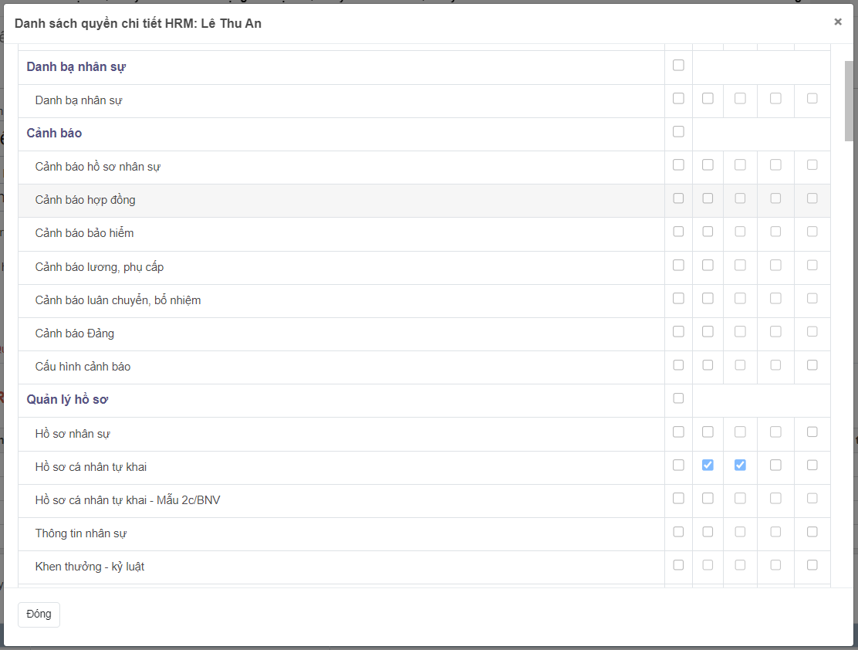
- Ấn [Lưu] để lưu thông tin bản ghi.
5.3 Sửa tài khoản
Để sửa tài khoản, người dùng thực hiện các bước sau:
Bước 1: Tìm kiếm 1 tài khoản cần sửa:
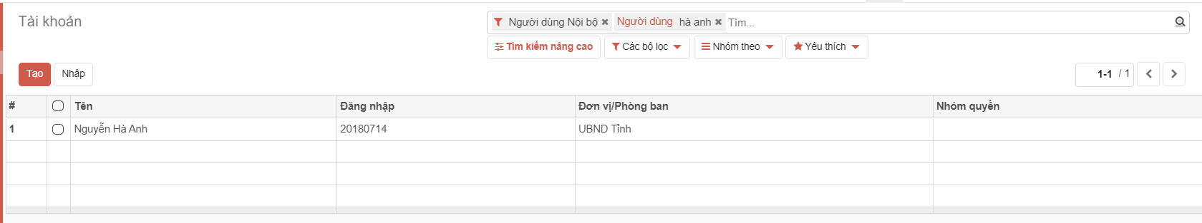
Bước 2: Trên màn hình tìm kiếm, người dùng click chọn 1 tài khoản cần sửa, hệ thống hiển thị màn hình chi tiết bên dưới đây. Người dùng nhấn nút Sửa.
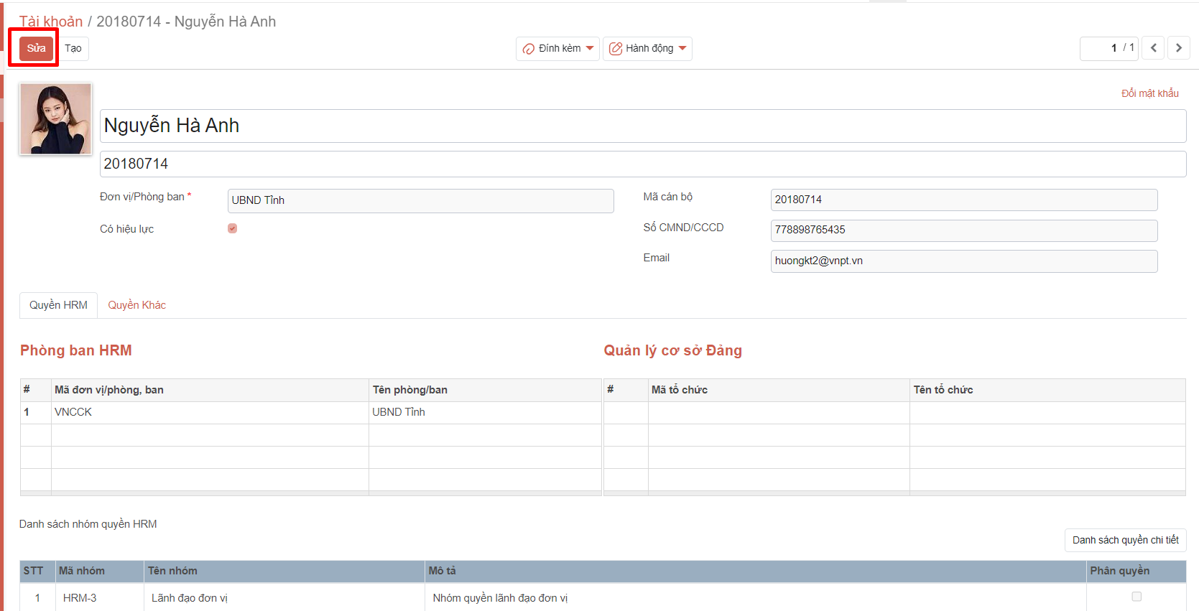
Bước 3: Người dùng nhập các thông tin cần sửa
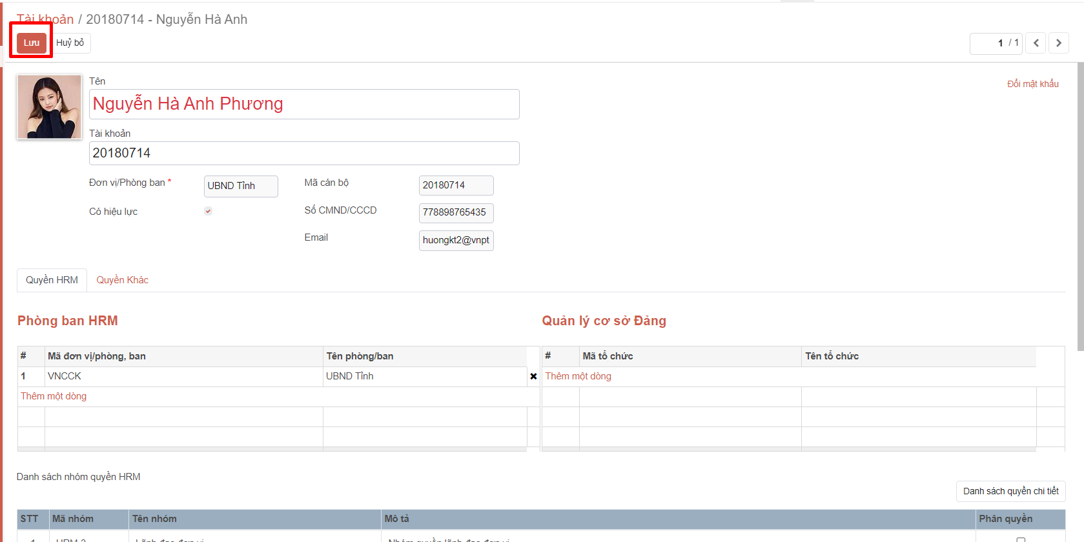
- Nhấn Lưu: Để lưu lại thông tin đã sửa
- Nhấn Hủy bỏ: Để không lưu lại các thông tin đã sửa.
5.4 Đổi mật khẩu
Muốn đổi mật khẩu cho tài khoản, thực hiện chọn tài khoản cần đồi mật khẩu:
- Bước 1: Nhấn vào 1 trong 2 chỗ Đổi mật khẩu:
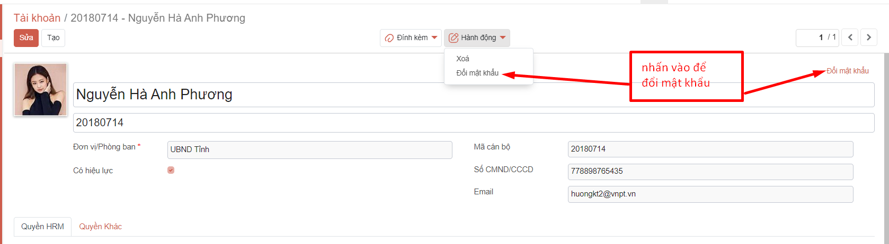
- Hiển thị cửa sổ đổi mật khẩu, nhập mật khẩu mới vào trường Mật khẩu mới, tuân thủ theo chính sách mật khẩu
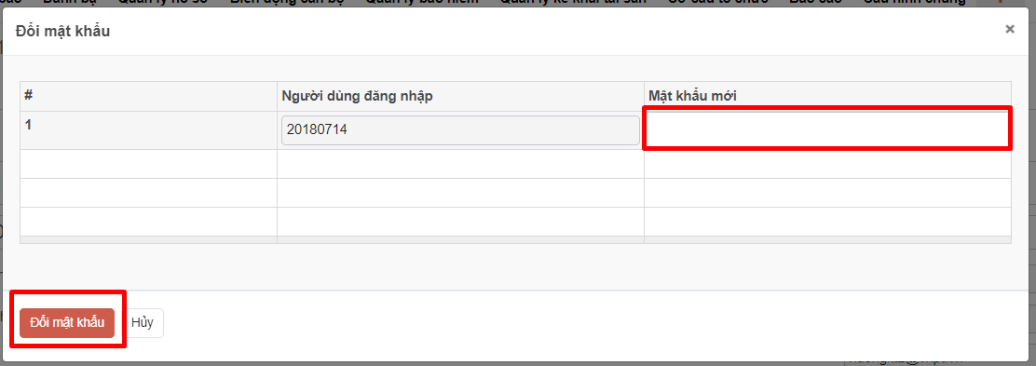
- Bước 3: Nhấn Đổi mật khẩu để lưu thông tin mật khẩu mới. Hoặc nhấn [Hủy] để hủy bỏ thao tác đổi mật khẩu.
5.5 Xóa tài khoản
- Bước 1: Chọn tài khoản cần xóa tài khoản. Kích [Hành động] [xóa]
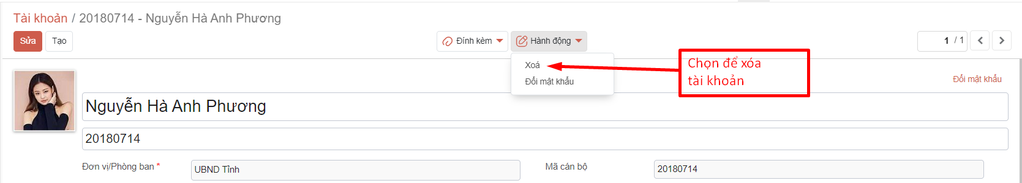
- Bước 2: Hiển thị thông báo xác nhận
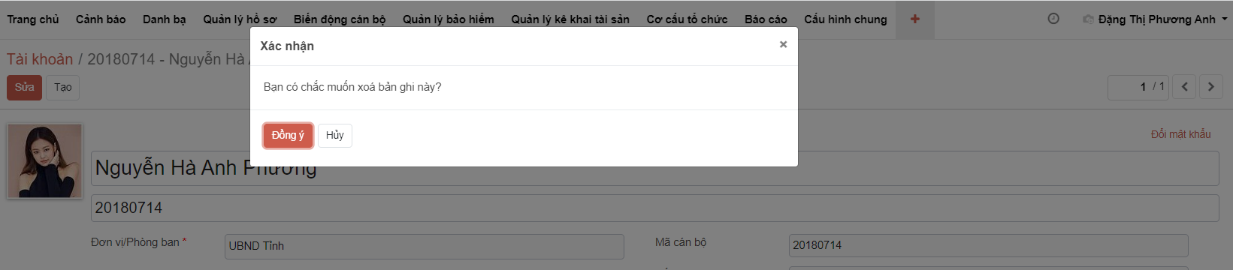
Ấn Đồng ý để xóa tài khoản thành công. Bên Hồ sơ nhân sự, trường Người dùng liên quan sẽ để trống, không có dữ liệu.
Ấn Hủy để đóng thông báo, tài khoản vẫn còn trên hệ thống.
6. Tra cứu, tìm kiếm dữ liệu động
Đường dẫn: Chức năng đặt ở tất cả các màn hình có trên hệ thống, cho phép tìm kiếm thông tin trong danh sách quản lý theo tất cả các tiêu chí mà hệ thống quản lý
Mô tả: Chức năng cho tìm kiếm danh sách theo các thông tin tìm kiếm cơ bản hoặc các tiêu chí tìm kiếm nâng cao
Thao tác
- Phương án 1: Thực hiện tìm kiếm theo điều kiện bằng tính năng tìm kiếm cơ bản
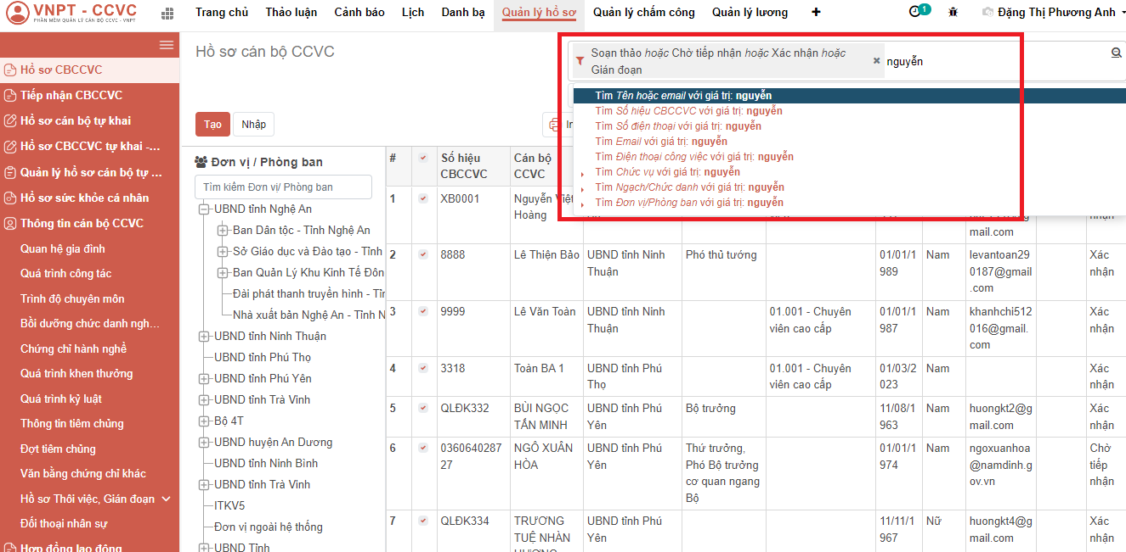
- Phương án 2: Có thể thực hiện tìm kiếm theo điều kiện bằng tính năng tìm kiếm nâng cao kết hợp nhiều tiêu chí tìm kiếm

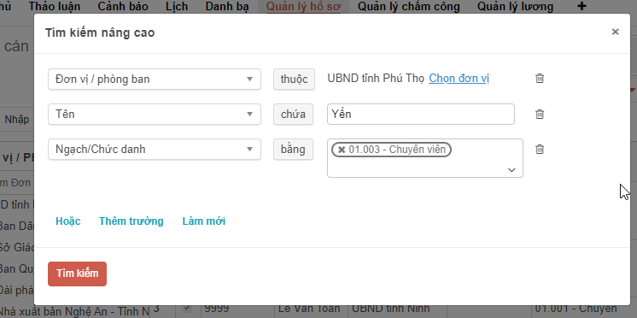
6.1 Tìm kiếm động
Có thể tìm kết hợp các điều kiện [Hoặc] để thêm các tình huống tìm kiếm theo điều kiện tìm kiếm thực tế
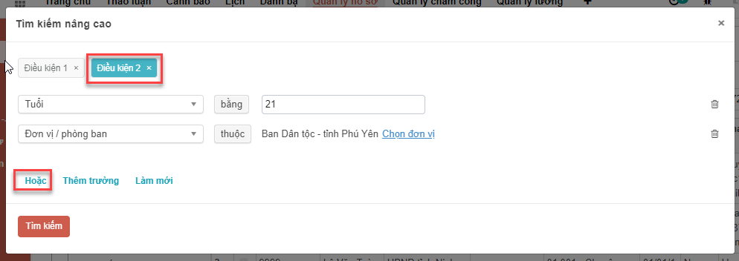
Hệ thống trả về danh sách thõa mãn các tiêu chí tìm kiếm và cho phép xuất dữ liệu về máy theo định dạng file excel
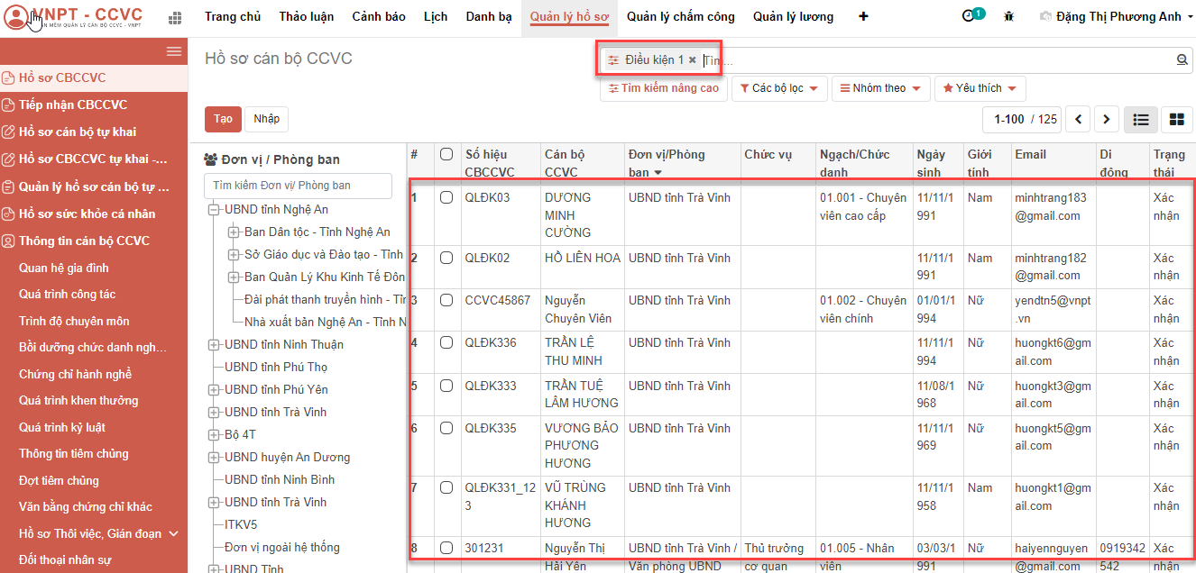
6.2 Xuất báo cáo động
- Bước 1: Sau khi thực hiện tìm kiếm theo các điều kiện tìm kiếm, hệ thống trả về kết quả tìm kiếm. Trên danh sách tích chọn các bản ghi cần xuất ra, nếu danh sách bản ghi hiển thị trên nhiều trang có thể chọn số lượng bản ghi hiện thị trên một trang để lấy tất cả trong một lần thao tác.
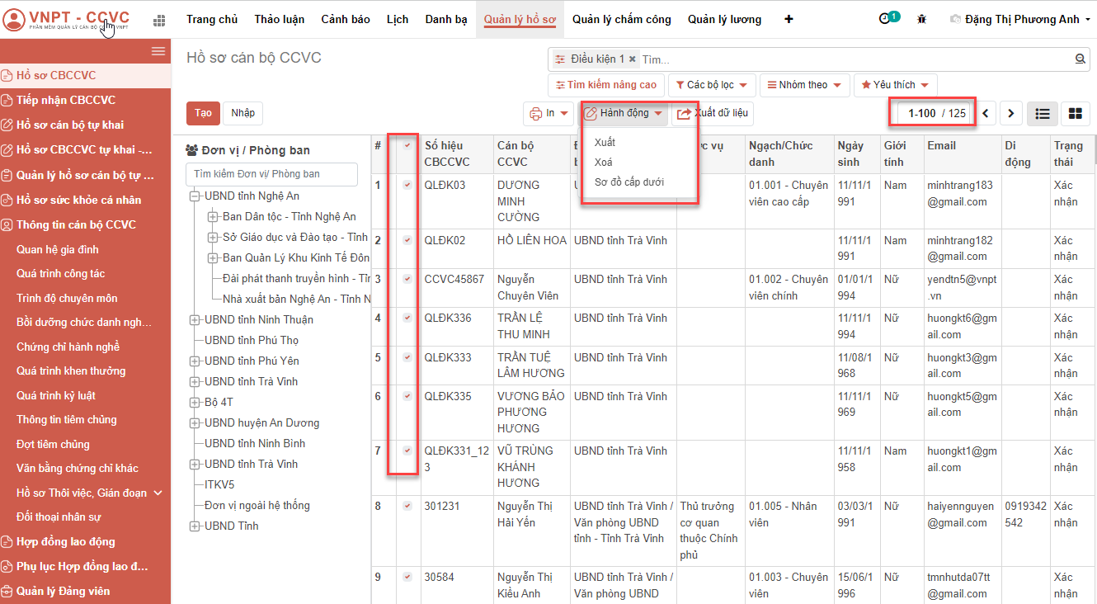
Chọn bản ghi cần xuất
- Bước 3: Kích [Hành động] – [Xuất], hệ thống trả về danh sách các dữ liệu có thể xuất
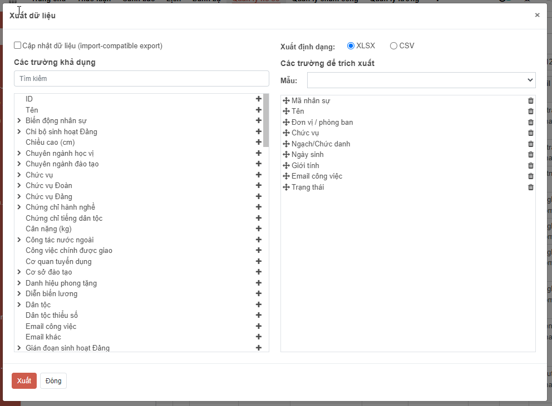
Chọn thông tin trường cần xuất
- Bước 4: Trên phần thông tin Các trường khả dụng có thế kích [+] để thêm vào danh sách cần xuất. Trên phần thông tin Các trường để trích xuất kích [xóa] để bỏ thông tin cần xuất.
Ngoài ra nếu đã có lưu lại mẫu trước đó có thể kích Mẫu, chọn mẫu cần xuất để xuất ra mẫu tương ứng
- Bước 5: Kích Xuất để xuất ra thông tin đã được chọn tương ứng
- Bước 6: Để lưu lại xuất lần sau kích [Mẫu] Mẫu mới để lưu lại các giá trị để xuất lại cho lần sau (Đặt tên và thực hiện lưu lại)
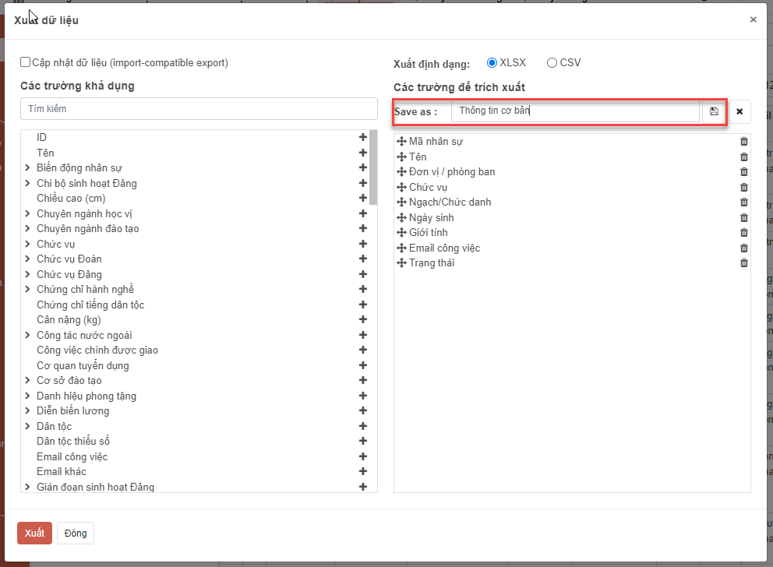
Lưu lại thông tin để sử dụng lần sau
7. Cơ cấu tổ chức

7.1 Đơn vị phòng ban
- Đường dẫn: Click chọn Menu Cơ cấu tổ chức -> Đơn vị/ phòng ban
- Mô tả: Chức năng quản lý cây cơ cấu tổ chức của tổ chức. Chức năng cho phép khởi tạo phòng ban, giải thể hoặc sáp nhập đơn vị
7.1.1 Tìm kiếm đơn vị phòng ban
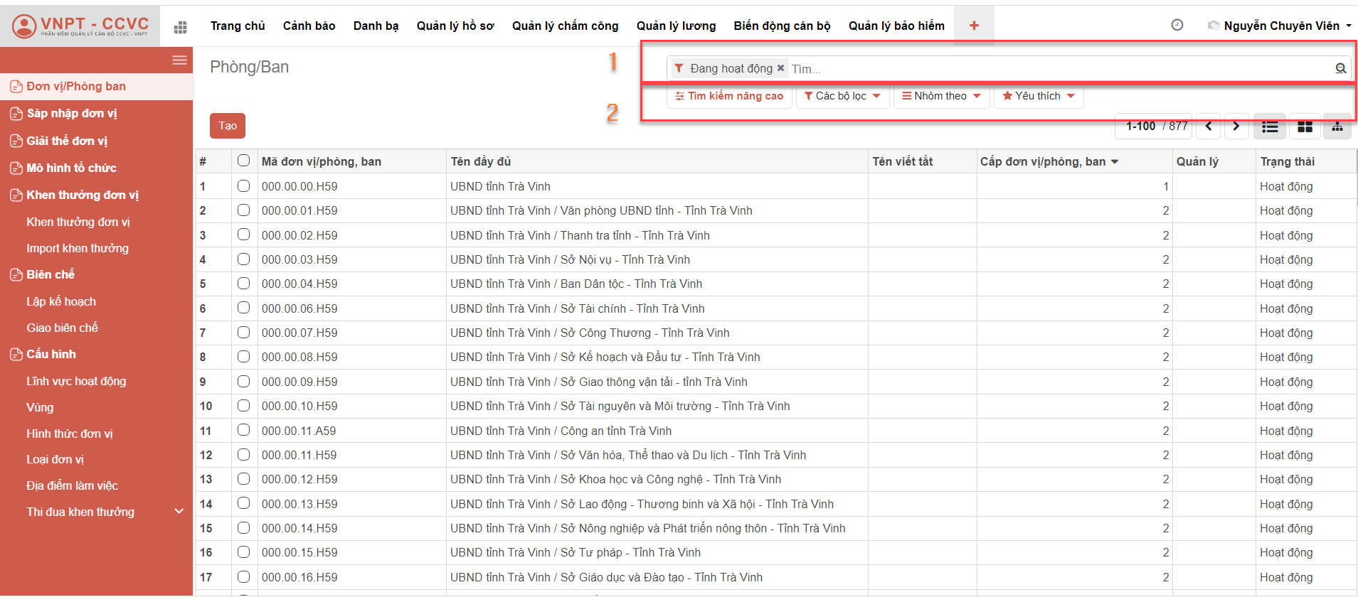
- Các bước thực hiện:
- Bước 1: Tìm kiếm thông thường: người dùng nhập điều kiện tìm kiếm vào Mục 1 với các thông tin tìm kiếm như: Tên đơn vị phòng ban, Mã đơn vị phòng ban, Tên đầy đủ, Tên viết tắt, Mã số thuế, Điện thoại.
- Bước 2: Tìm kiếm nâng cao: click chọn Mục 2 để mở rộng tìm kiếm nâng cao.
- Người dùng có thể tìm kiếm 1đơn vị phòng ban theo nhiều tiêu chí tìm kiếm bằng cách nhất nút , ví dụ tìm theo tiêu chí tên đơn vị/ phòng ban, mã đơn vị/ phòng ban, cấp đơn vị/phòng ban v..v
- Người dùng có thể tìm kiếm 1 tiêu chí theo nhiều điều kiện tìm kiếm bằng cách nhấn nút , ví dụ tìm theo Tên phòng ban chứa từ khóa “nông nghiệp” hoặc “lâm nghiệp”.

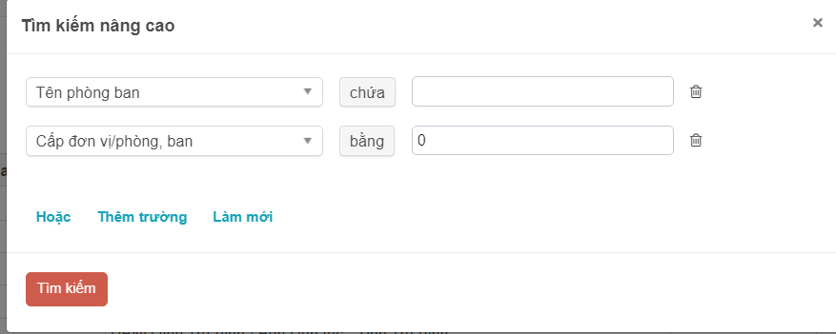
7.1.2 Xem chi tiết đơn vị phòng ban
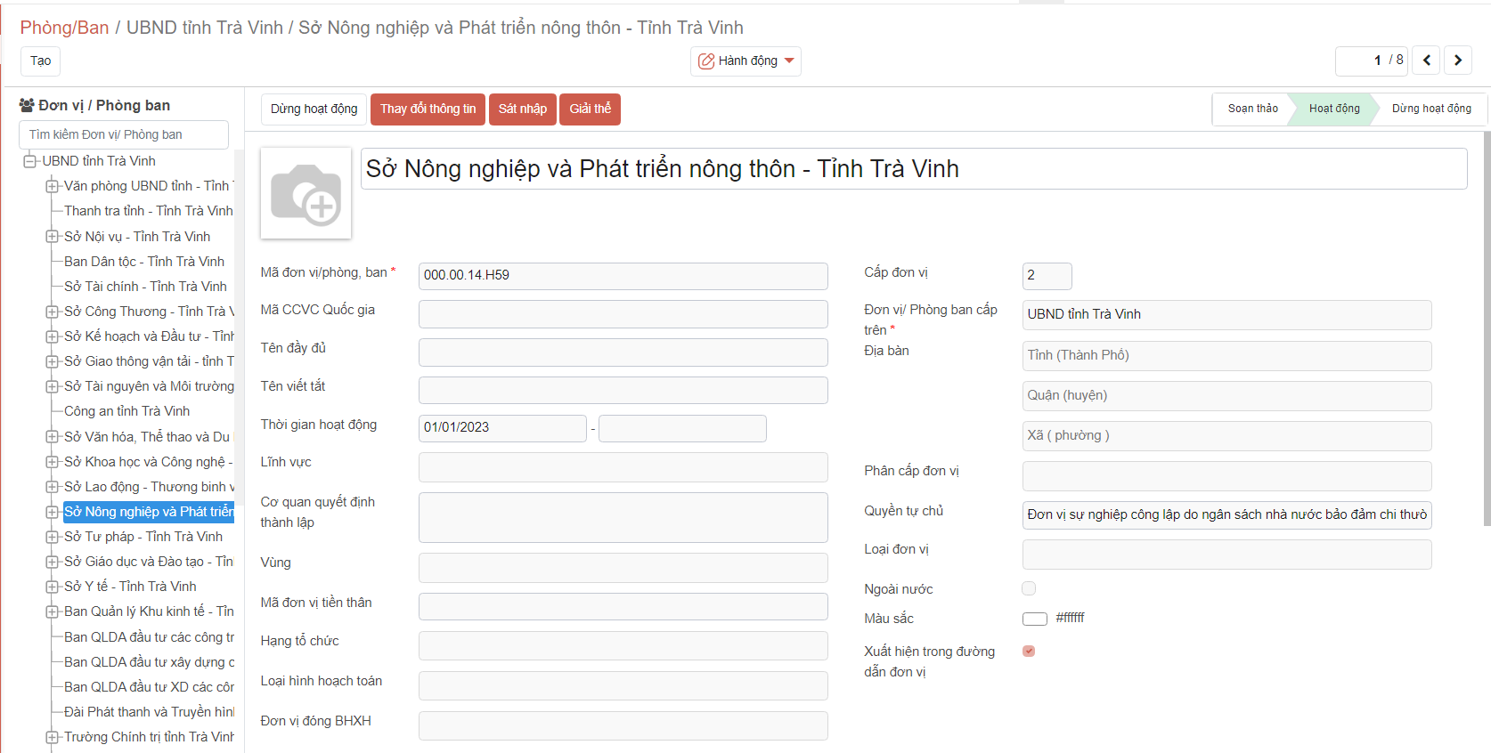
- Các bước thực hiện:
- Bước 1: Trên giao diện liệt kê danh sách đơn vị phòng ban. Click chọn 1 bản ghi đơn vị phòng ban để xem chi tiết. Giao diện đơn vị phòng ban chi tiết, hệ thống trả ra danh sách thông tin chi tiết của bộ phân tương ứng.
7.1.3 Thêm mới đơn vị phòng ban
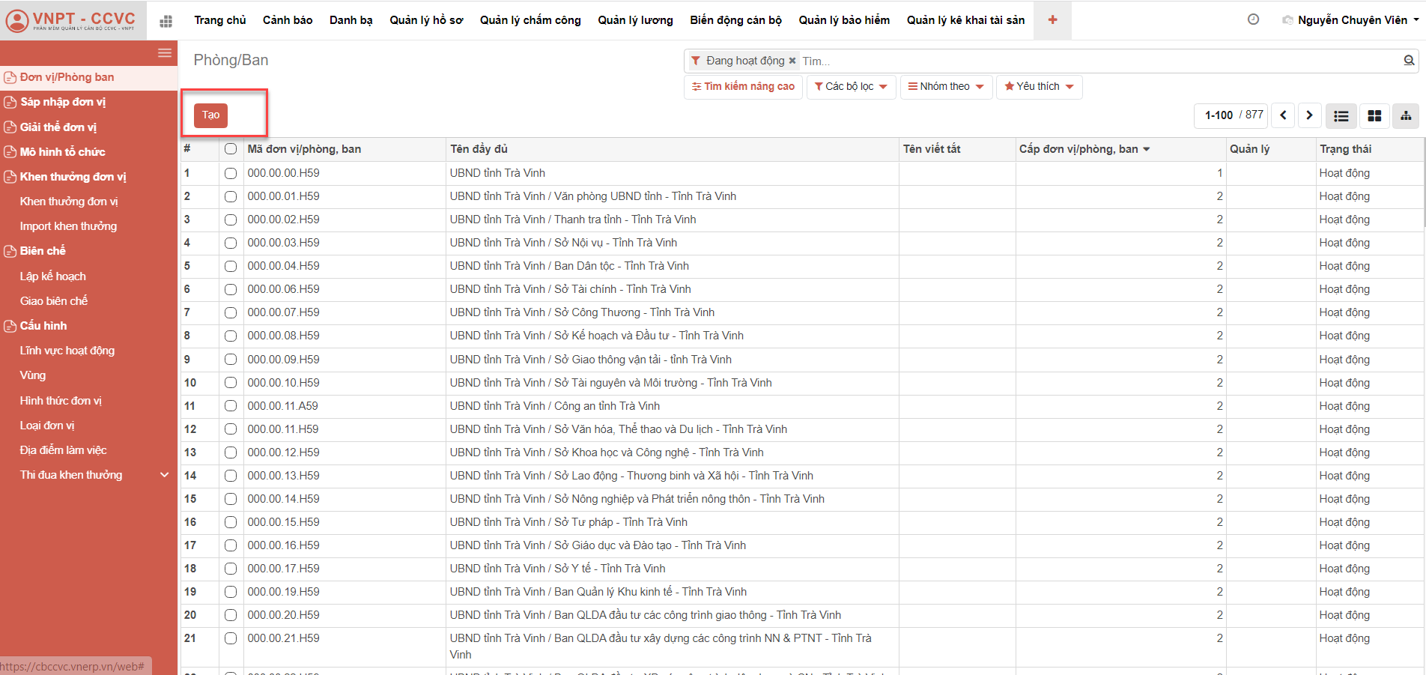
- Các bước thực hiện:
- Bước 1: Chọn nút trên danh sách liệt kê hoặc trong màn hình xem chi tiết, giao diện thêm mới đơn vị phòng ban hiển thị như sau:
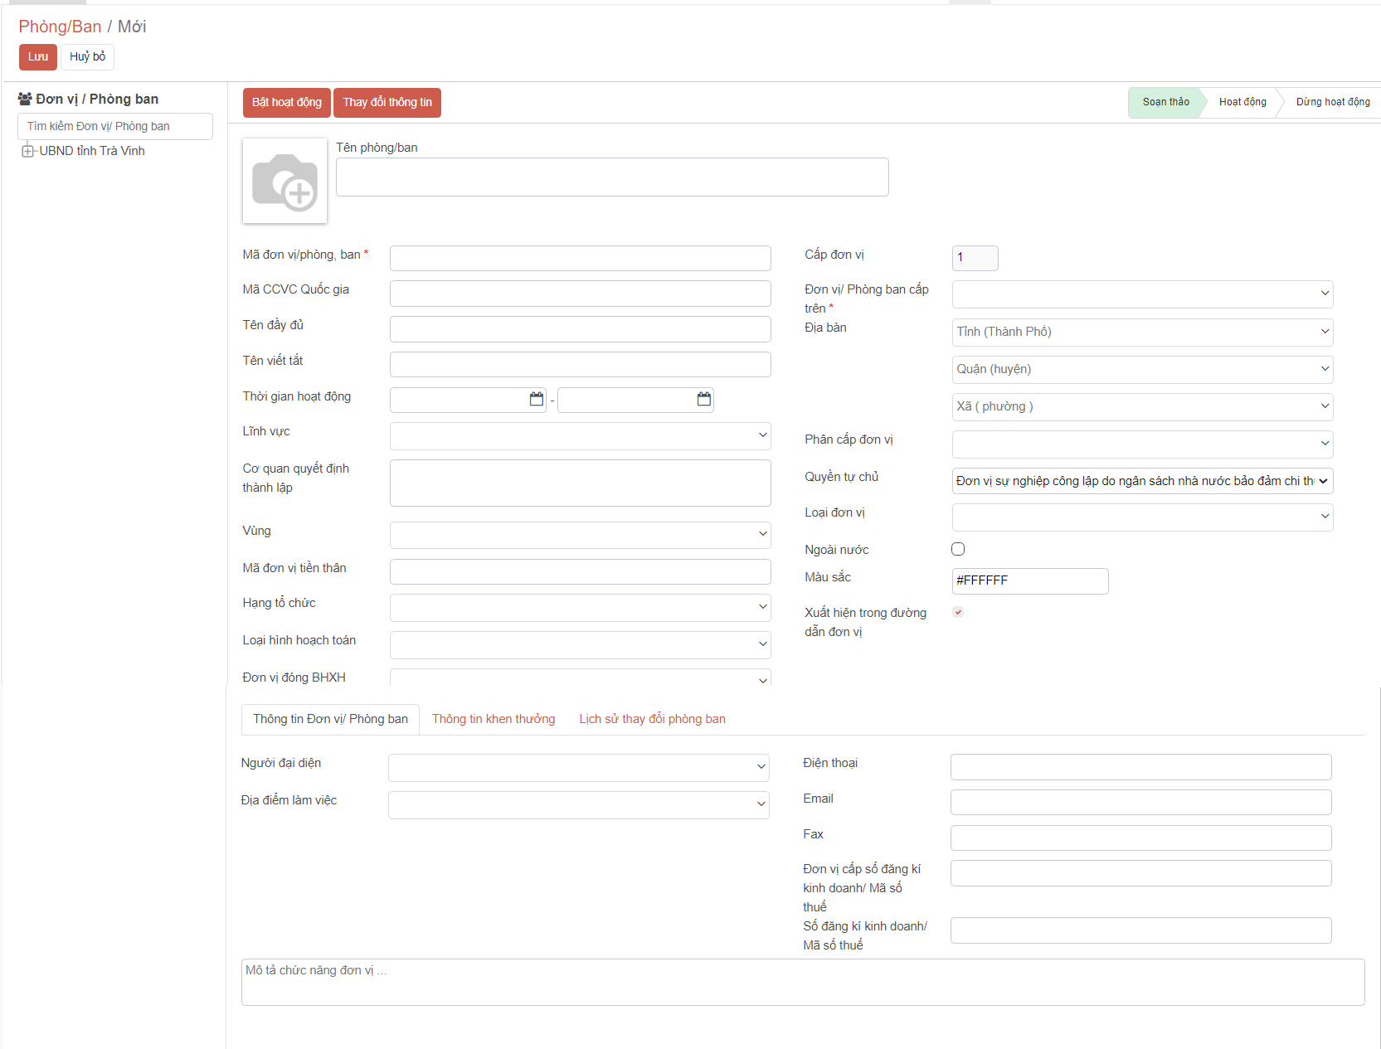
- Bước 2: Nhập các thông tin trên giao diện, các trường thông tin có dấu * là trường bắt buộc.
- Giao diện nhập thông tin khen thưởng của đơn vị:
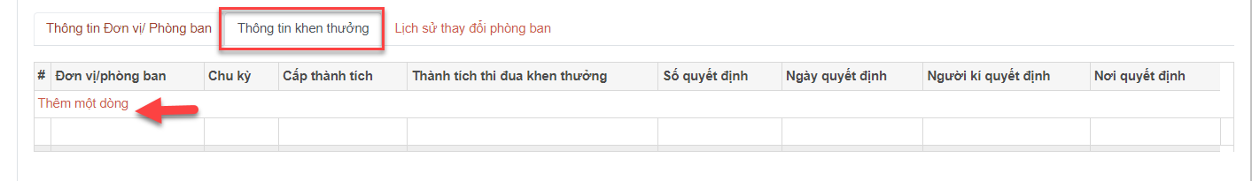
- Click vào nút 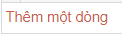, hệ thống hiển thị giao diện nhập thông tin khen thường của đơn vị.
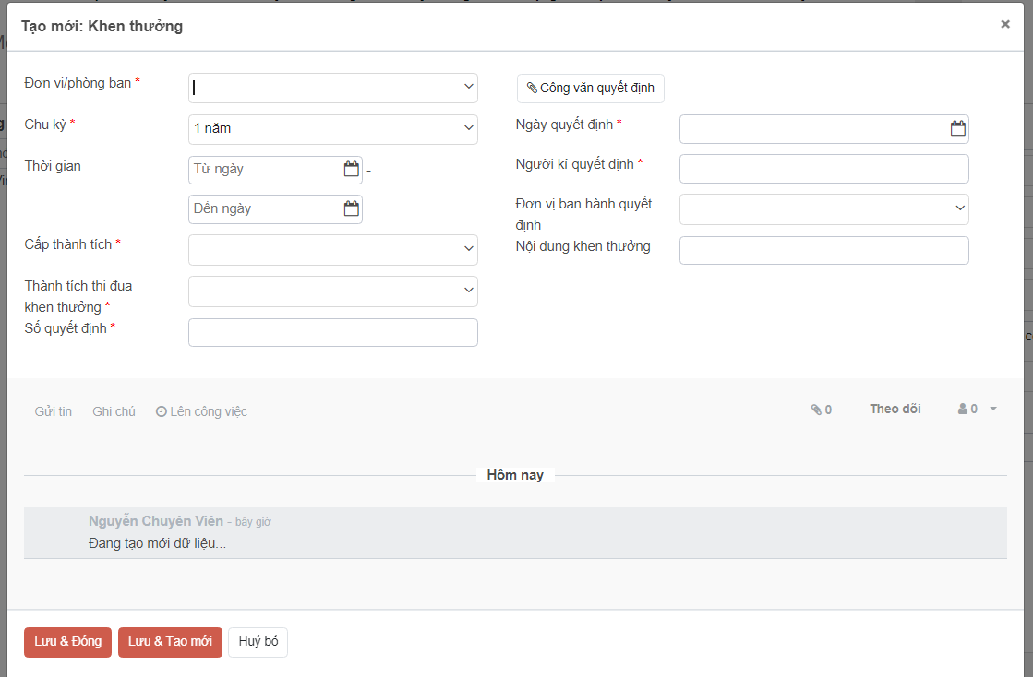
- Sau khi hoàn thiện nhập thông tin, click vào nút để đóng giao diện nhập thông tin khen thưởng hoặc để tiếp tục nhập thông tin khen thưởng khác của đơn vị.
- Giao diện xem thông tin lịch sử thay đổi phòng ban:

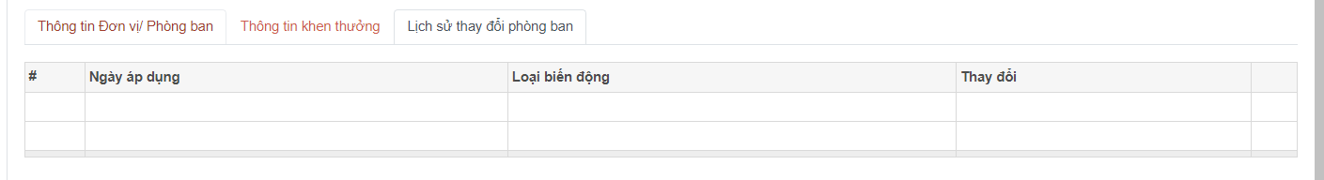
- Bước 3: Sau khi đã nhập xong các trường thông tin, nhấn nút , đơn vị phòng ban vừa được tạo sẽ được chuyển sang trạng thái Hoạt động, nhấn nút để lưu thông tin đơn vị phòng ban vừa tạo.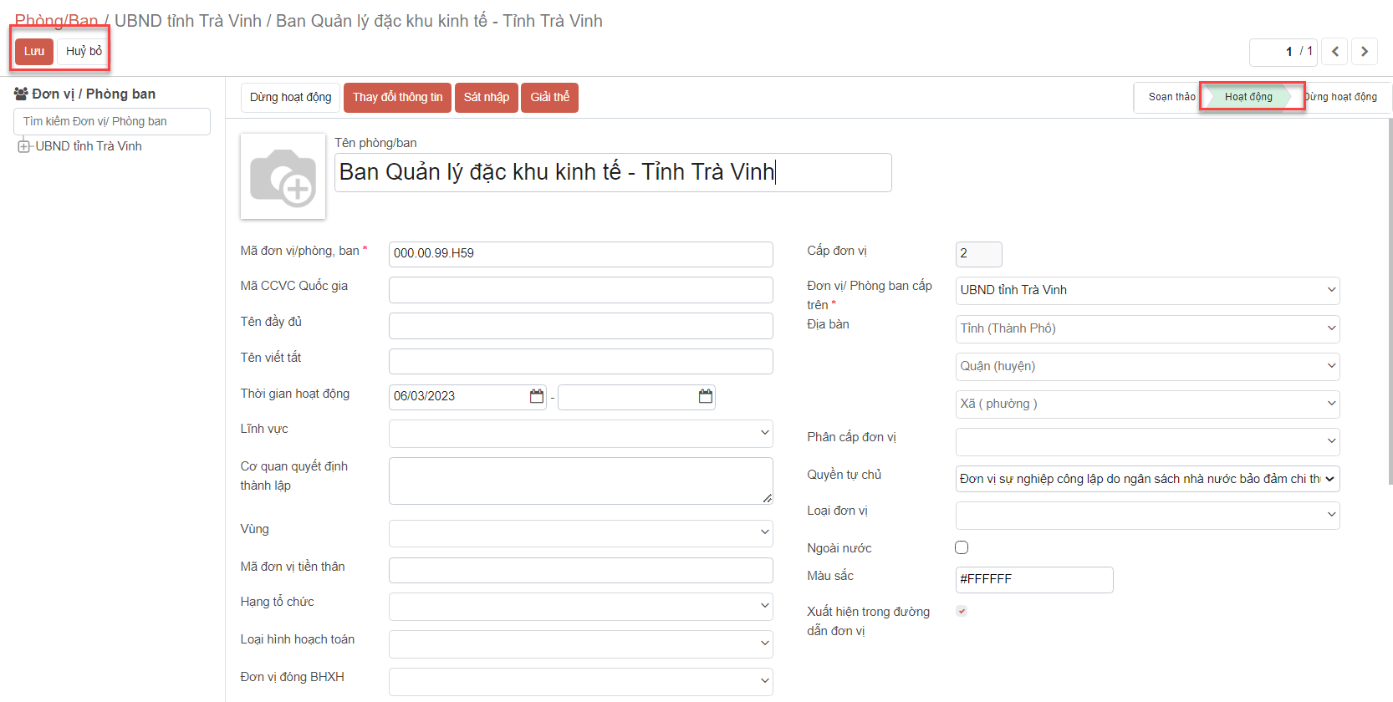
7.1.4 Sửa đơn vị phòng ban
- Mục đích: Cho phép sửa thông tin đơn vị phòng ban khi bản ghi đơn vị có trạng thái Soạn thảo
- Các bước thực hiện:
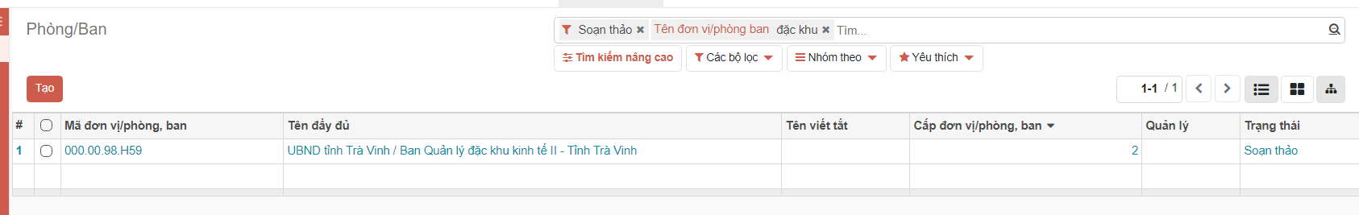
- Bước 1: Tại màn hình danh sách đơn vị phòng ban, click chọn đơn vị muốn sửa thông tin, hệ thống hiển thị giao diện sửa thông tin đơn vị phòng ban như sau:
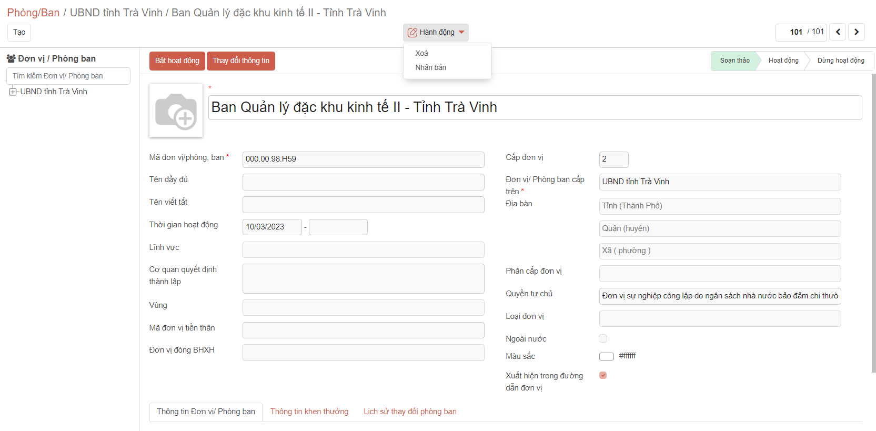
- Bước 2: Nhấn nút , hệ thống hiển thị giao diện để sửa thông tin đơn vị phòng ban như sau:
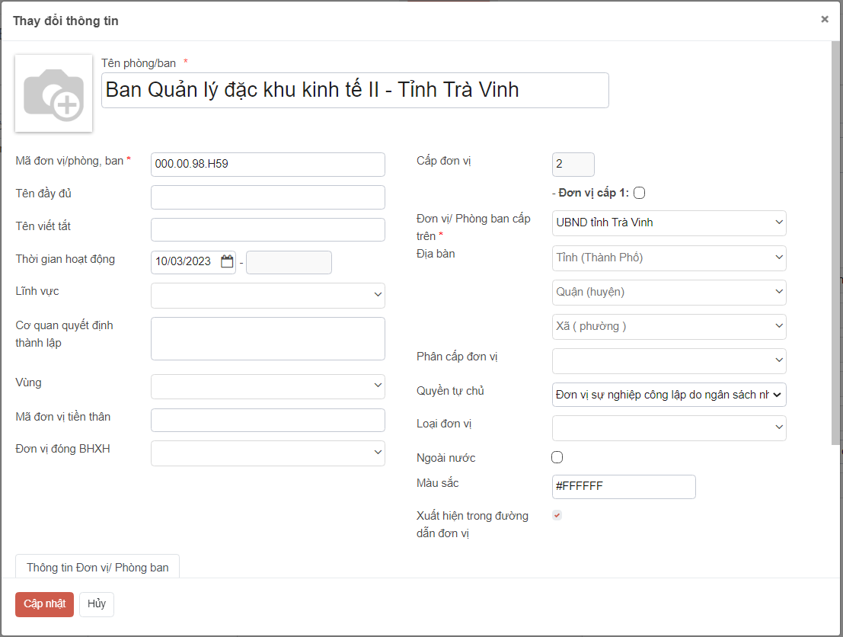
- Bước 3: Nhập các thông tin cần chỉnh sửa, nhấn nút Cập nhật để Lưu thông tin đơn vị phòng ban, trạng thái đơn vị phòng ban vẫn là Soạn thảo.
- Bước 4: Sau khi đã nhập xong các trường thông tin, nhấn nút , đơn vị phòng ban vừa được tạo sẽ được chuyển sang trạng thái Hoạt động, nhấn nút để lưu thông tin đơn vị phòng ban vừa sửa, tương tự như mô tả tại tác nghiệp Thêm mới.
7.1.5 Xóa đơn vị phòng ban
- Mục đích: Cho phép người dùng xóa đơn vị phòng ban khi bản ghi vẫn có trạng thái là Soạn thảo.
- Các bước thực hiện:
Xóa từng bản ghi:
- Bước 1: Trên danh sách, click chọn bộ phần cần xóa ở trạng thái Soạn thảo Click Hành động Xóa:
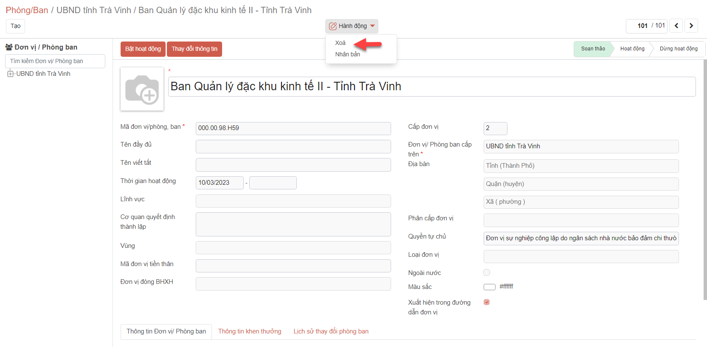
- Bước 2: Hệ thống hiển thị pop-up xác nhận xóa bản ghi, nhấn để xác nhận xóa bản ghi, nhấn để hủy bỏ việc xóa bản ghi:
Xóa nhiều bản ghi:
- Bước 1: Trên danh sách đơn vị phòng ban: Tích chọn 1 hoặc nhiều đơn vị phòng ban có trạng thái Soạn thảo cần xóa. Click Hành động Click Xóa:
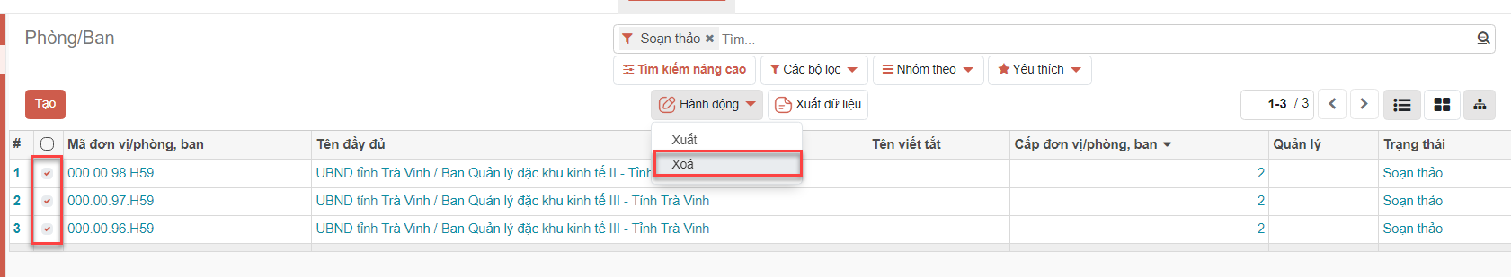
- Bước 2: Hệ thống hiển thị pop-up xác nhận xóa bản ghi, nhấn để xác nhận xóa bản ghi, nhấn để hủy bỏ việc xóa bản ghi:
7.1.6 Bật Hoạt động đơn vị phòng ban
- Mục đích: Cho phép người dùng bật trạng thái Hoạt động cho đơn vị phòng ban trước đó có trạng thái Soạn thảo hoặc Dừng hoạt động.
- Các bước thực hiện:
- Bước 1: Trên danh sách phòng ban, chọn bản ghi ở trạng thái Soạn thảo hoặc Dừng hoạt động, click chọn vào bản ghi của đơn vị muốn bật hoạt động, hệ thống hiển thị giao diện như sau:
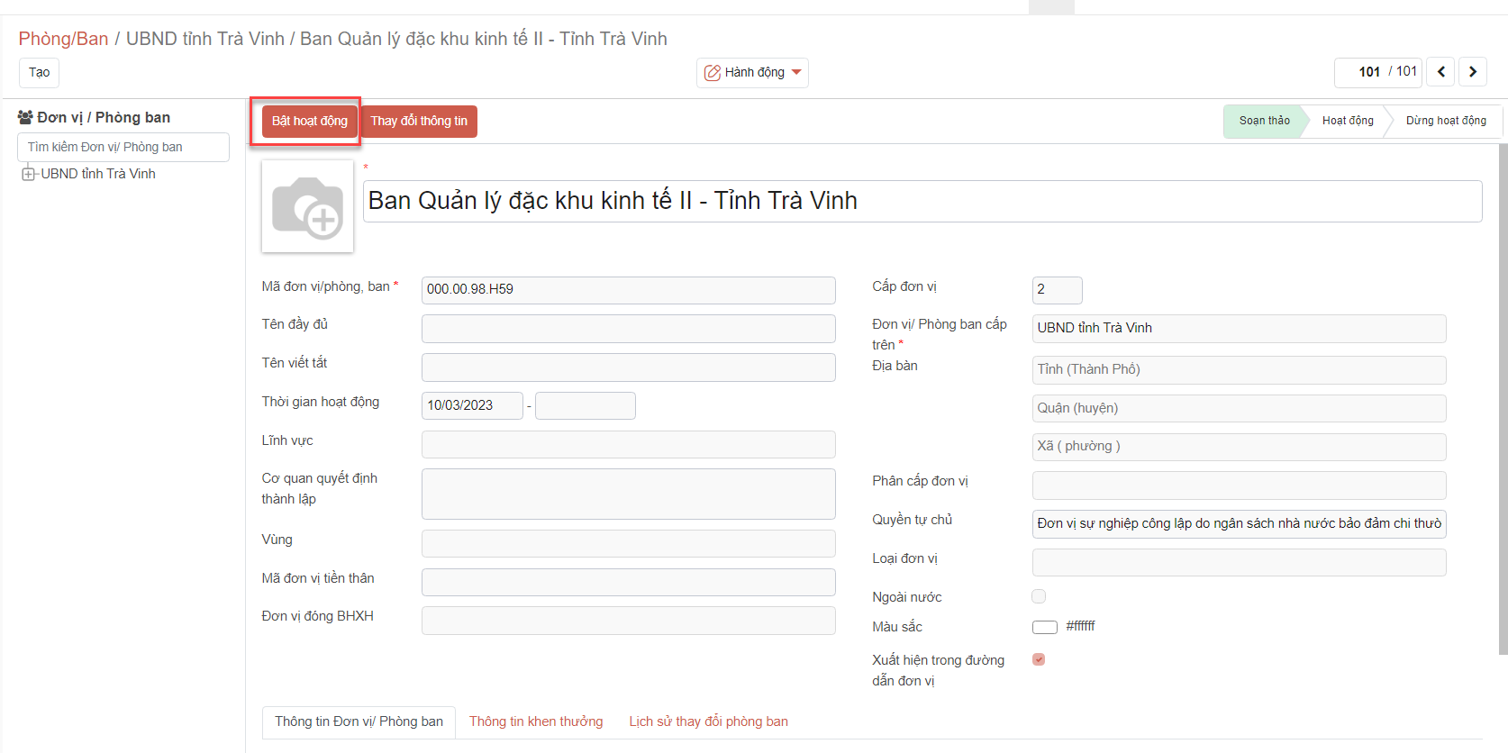
- Bước 2: Nhấn nút , hệ thống hiển thị pop-up để nhập thời gian bắt đầu hoạt động của đơn vị như sau:
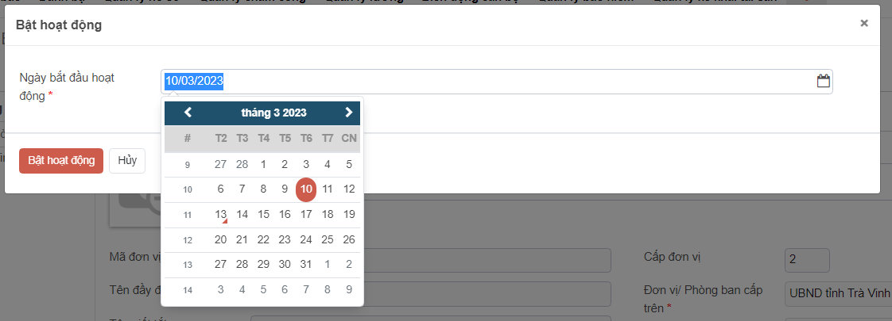- Bước 3: Nhập ngày bắt đầu hoạt động, nhấn để bật trạng thái hoạt động cho đơn vị phòng ban được chọn.
7.1.7 Dừng Hoạt động đơn vị phòng ban
- Mục đích: Cho phép người dùng bật trạng thái Dừng hoạt động cho đơn vị phòng ban trước đó có trạng thái đang Hoạt động.
- Các bước thực hiện:
- Bước 1: Trên danh sách phòng ban, click chọn bản ghi cần dừng hoạt động: thực hiện ấn nút 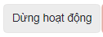:
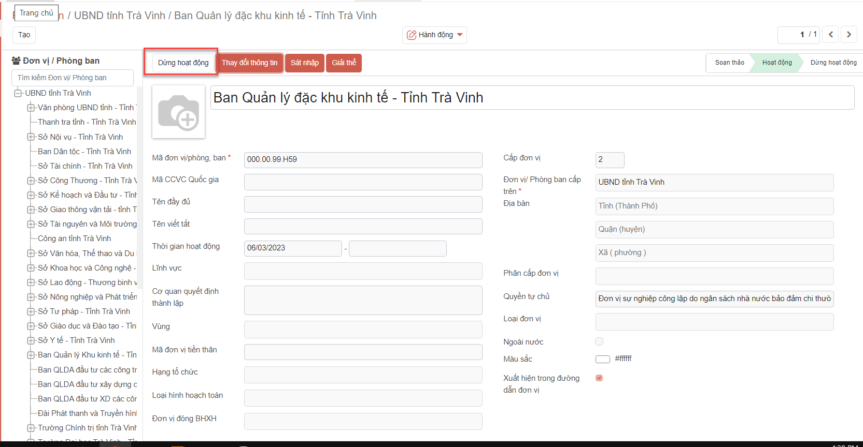
- Bước 2: Hệ thống hiển thị cửa sổ nhập thông tin ngày dừng hoạt động, nhập thông tin và nhấn nút , trạng thái của đơn vị phòng ban chuyển sang = Dừng hoạt động
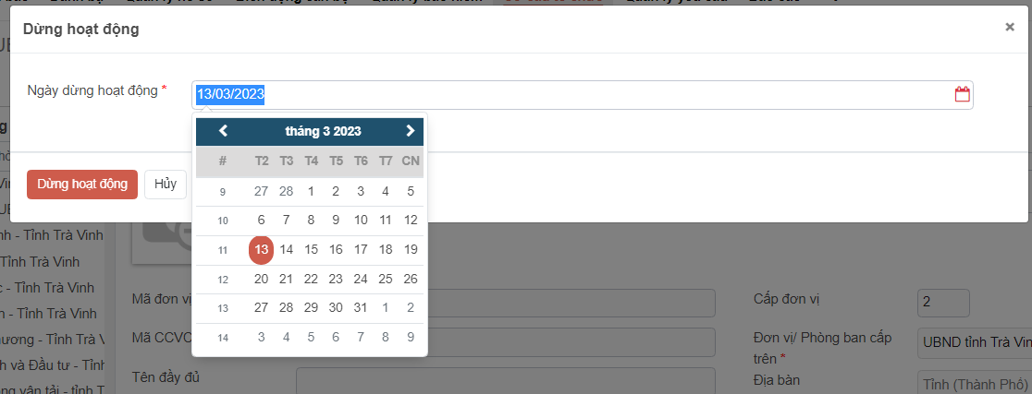
7.2 Sáp nhập đơn vị
- Mô tả: Chức năng cho phép sáp nhập đơn vị A vào đơn vị B. Khi thực hiện sáp nhập nhân sự đơn vị A cũng sẽ được đưa lại vào đơn vị B.
- Đường dẫn: Cơ cấu tổ chức -> Sáp nhập đơn vị
Tìm kiếm sáp nhập đơn vị/ tổ chức
- Các bước thực hiện:
- Bước 1: Tìm kiếm thông thường: người dùng nhập điều kiện tìm kiếm vào Mục 1 với các thông tin tìm kiếm cơ bản.
- Bước 2: Tìm kiếm nâng cao: click chọn Mục 2 để mở rộng tìm kiếm nâng cao.
- Người dùng có thể tìm kiếm theo nhiều tiêu chí tìm kiếm bằng cách nhất nút .
- Người dùng có thể tìm kiếm 1 tiêu chí theo nhiều điều kiện tìm kiếm bằng cách nhấn nút .
7.2.1 Tạo mới sát nhập đơn vị/ tổ chức
- Các bước thực hiện:
- Bước 1: Trên màn hình danh sách đơn vị - chức năng Sáp nhập đơn vị, click
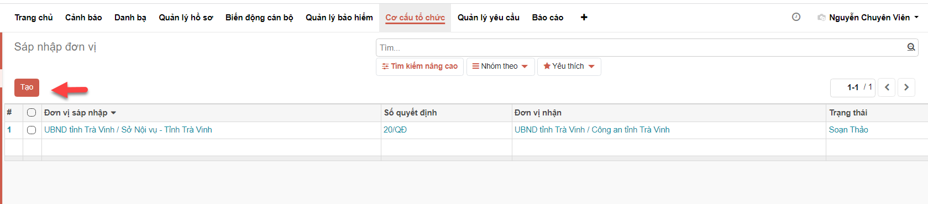
- Bước 2: Nhập các thông tin trên màn hình Sáp nhập, khi chọn đơn vị sáp nhập, hệ thống tự động lấy ra danh sách cán bộ của đơn vị sáp nhập, người dùng có thể nhấn vào biểu tượng trên từng hàng thông tin của cán bộ để xóa tên cán bộ khỏi danh sách cán bộ được sáp nhập vào đơn vị mới.

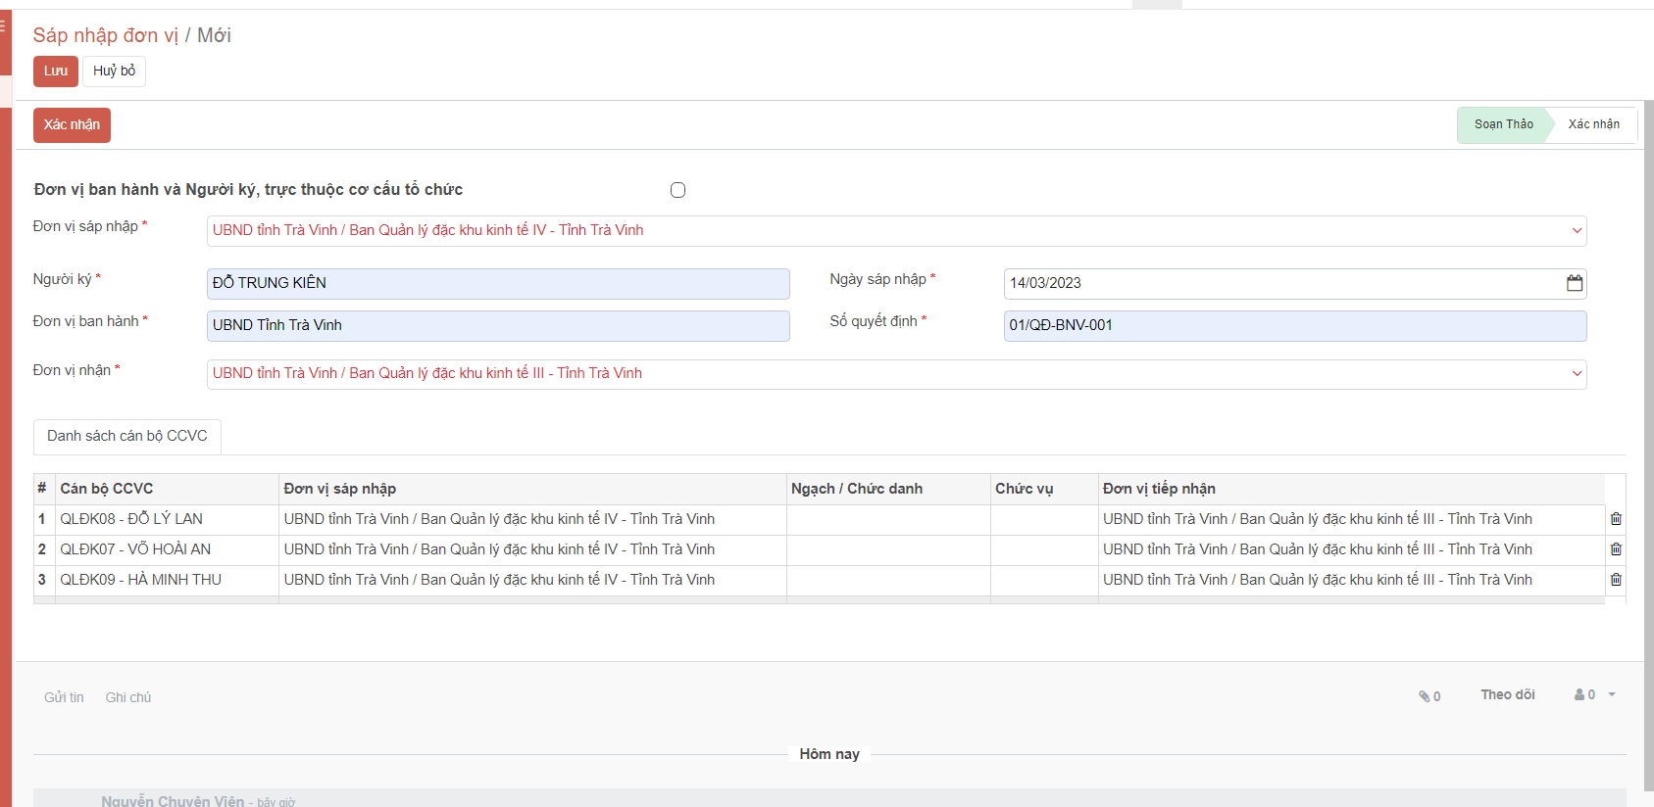
- Bước 3: Người dùng nhấn nút 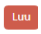để lưu lại thông tin đã nhập.
- Bước 4: Người dùng nhấn nút 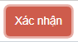 để xác nhận việc sáp nhập đơn vị. Khi xác nhận thành công dơn vị sát ở trạng thái Dừng hoạt động, nhân sự trong sanh sách cũng được chuyển về đơn vị mới.
7.2.2 Sửa sáp nhập đơn vị
- Mục đích: Cho phép sửa thông tin khi bản ghi ở trạng thái Soạn thảo
- Các bước thực hiện:
- Bước 1: Tại màn hình xem chi tiết bản ghi ở trạng thái soạn thảo, nhấn nút , hệ thống hiển thị giao diện sửa.
- Bước 2: Thực hiện chỉnh sửa các thông tin trên giao diện chỉnh sửa
- Bước 3: Nhấn để lưu thông tin đã được chỉnh sửa.
7.2.3 Xóa thông tin sáp nhập đơn vị
- Mục đích: Cho phép người dùng xóa bản ghi ở trạng thái Soạn thảo.
- Các bước thực hiện:
- Bước 1: Tại màn hình xem chi tiết thông tin, chọn nút Hành động và chọn Xóa.
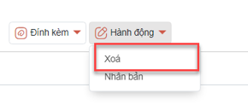
- Bước 2: Hệ thống sẽ hiển thị pop-up xác nhận xóa thông tin, người dùng nhấn vào để xác nhận xóa dữ liệu.
7.3 Giải thể đơn vị
- Mô tả: Chức năng cho phép dừng hoạt động của một đơn vị
- Đường dẫn: Cơ cấu tổ chức ->giải thể đơn vị
7.3.1 Tìm kiếm giải thể đơn vị/ tổ chức
- Các bước thực hiện:
- Bước 1: Tìm kiếm thông thường: Tại màn hình danh sách, người dùng nhập dữ liệu cần tìm kiếm vào Tìm… với các thông tin tìm kiếm cơ bản, chọn tiêu chí tìm kiếm cơ bản tương ứng. Hệ thống hiển thị kết quả tương ứng với điều kiện đầu vào tìm kiếm.
- Bước 2: Tìm kiếm nâng cao: click chọn Tìm kiếm nâng cap để mở rộng tìm kiếm nâng cao.
- Người dùng có thể tìm kiếm theo nhiều tiêu chí tìm kiếm bằng cách nhất nút .
- Người dùng có thể tìm kiếm 1 tiêu chí theo nhiều điều kiện tìm kiếm bằng cách nhấn nút .
7.3.2 Tạo mới giải thể đơn vị/ tổ chức
- Các bước thực hiện:
- Bước 1: Trên màn hình danh sách đơn vị - chức năng Giải thể đơn vị, click
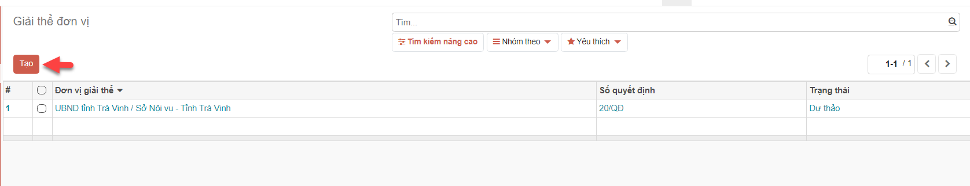
- Bước 2: Nhập các thông tin trên màn hình tạo mới đơn vị giải thể:

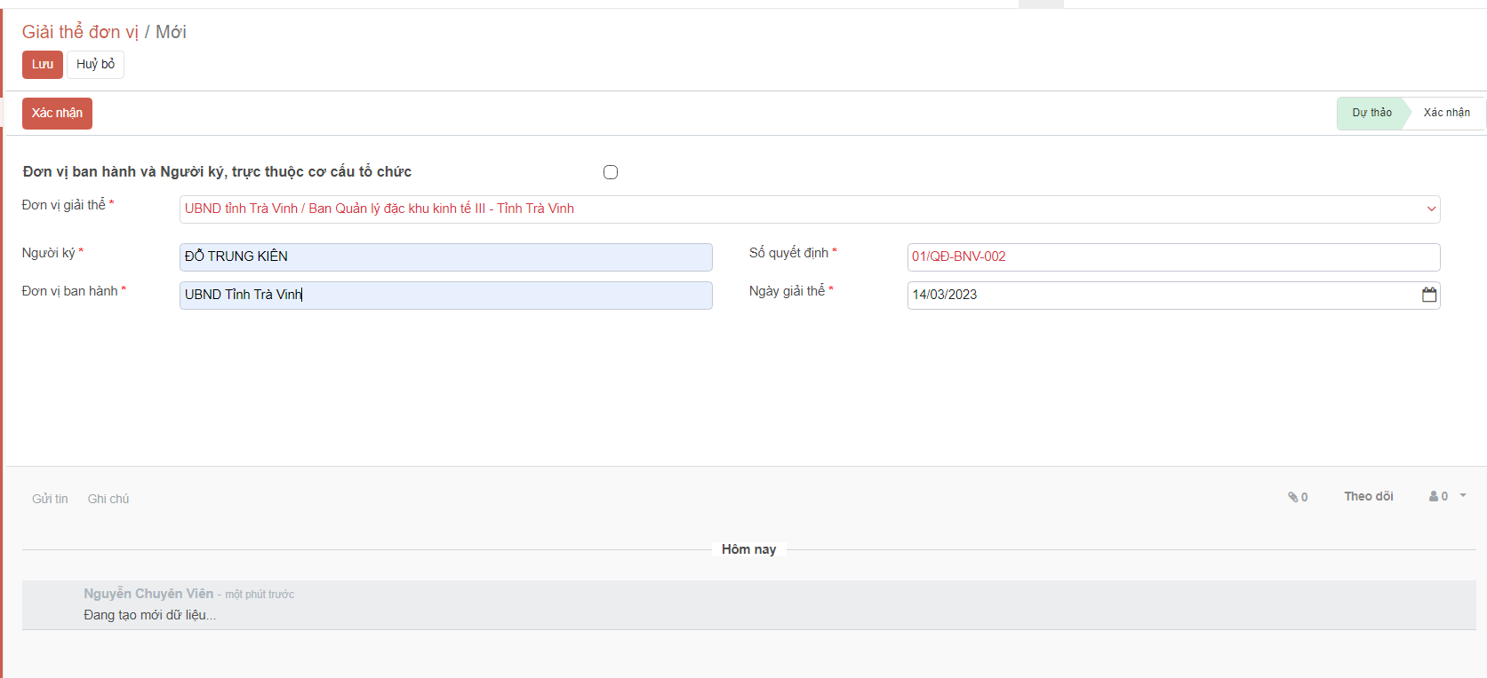
- Bước 3: Người dùng nhấn nút để lưu lại thông tin đã nhập.
- Bước 4: Kiểm tra thông tin và thực hiện , khi xác nhận thì đơn vị phòng ban ở trạng thái dừng hoạt động. Nếu trong đơn vị vẫn còn cán bộ đang hoạt động, hệ thống sẽ hiển thị pop-up xác nhận về việc thuyên chuyển cán bộ như sau:
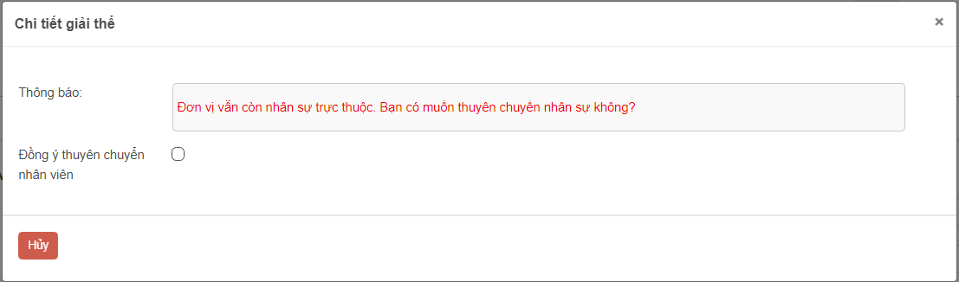
Nếu đồng ý, người dùng nhấn vào nút 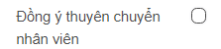, hệ thống sẽ hiển thị danh sách cán bộ nhân viên trong đơn vị. Người dùng nhập thông tin đơn chọn đơn vị chuyển đến của hàng loạt cán bộ hoặc từng cán bộ tương ứng như sau:
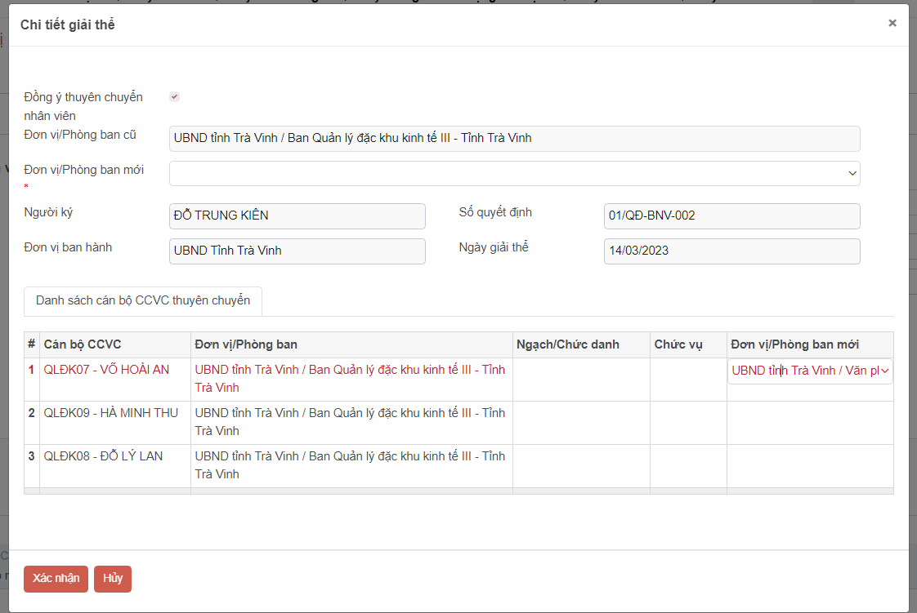
- Bước 6: Người dùng nhấn nút , cán bộ sẽ được chuyển sang đơn vị mới tương ứng và cơ quan đơn vị giải thể sẽ chuyển trạng thái về dừng hoạt động
7.3.3 Sửa giải thể đơn vị
- Mục đích: Cho phép sửa thông tin khi bản ghi ở trạng thái Soạn thảo
- Các bước thực hiện:
- Bước 1: Tại màn hình xem chi tiết bản ghi ở trạng thái soạn thảo, nhấn nút , hệ thống hiển thị giao diện sửa.
- Bước 2: Thực hiện chỉnh sửa các thông tin trên giao diện chỉnh sửa
- Bước 3: Nhấn để lưu thông tin đã được chỉnh sửa.
7.4 Hợp nhất đơn vị
- Mô tả: Chức năng cho phép sáp nhập đơn vị A vào đơn vị B. Khi thực hiện sáp nhập nhân sự đơn vị A cũng sẽ được đưa lại vào đơn vị B.
- Đường dẫn: Cơ cấu tổ chức -> hợp nhất đơn vị
7.4.1 Tạo mới hợp nhất
- Các bước thực hiện:
- Bước 1: Trên màn hình danh sách hợp nhất đơn vị, click
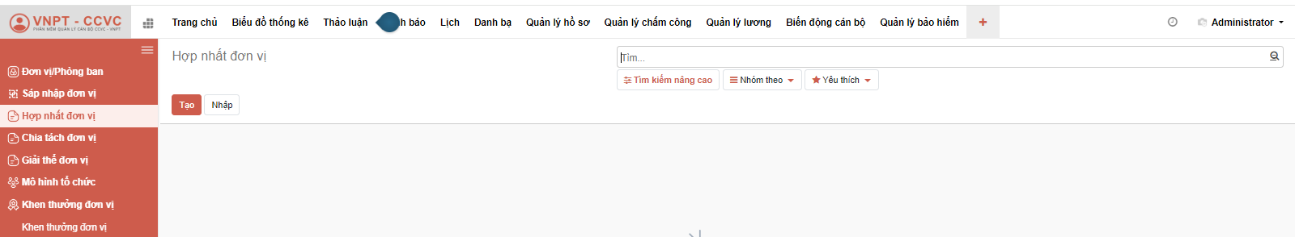
- Bước 2: Người dùng chọn thông tin hai đơn vị cần hợp nhất, đơn vị sau khi hợp nhất vác các thông tin quyết định hợp nhất

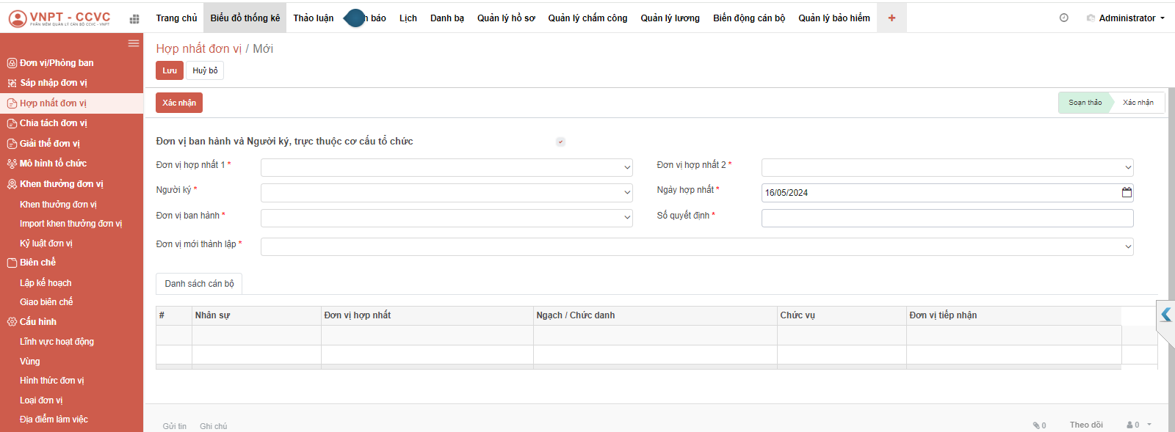
- Bước 3: Người dùng nhấn nút để lưu lại thông tin đã nhập.
- Bước 4: Người dùng nhấn nút để xác nhận việc hợp nhất đơn vị. Khi xác nhận thành công dơn vị sát ở trạng thái Dừng hoạt động, nhân sự trong sanh sách cũng được chuyển về đơn vị mới.
7.4.2 Sửa hợp đơn vị
- Mục đích: Cho phép sửa thông tin khi bản ghi ở trạng thái Soạn thảo
- Các bước thực hiện:
- Bước 1: Tại màn hình xem chi tiết bản ghi ở trạng thái soạn thảo, nhấn nút , hệ thống hiển thị giao diện sửa.
- Bước 2: Thực hiện chỉnh sửa các thông tin trên giao diện chỉnh sửa
- Bước 3: Nhấn để lưu thông tin đã được chỉnh sửa.
7.4.3 Xóa thông tin hợp nhất đơn vị
- Mục đích: Cho phép người dùng xóa bản ghi ở trạng thái Soạn thảo.
- Các bước thực hiện:
- Bước 1: Tại màn hình xem chi tiết thông tin, chọn nút Hành động và chọn Xóa.
- Bước 2: Hệ thống sẽ hiển thị pop-up xác nhận xóa thông tin, người dùng nhấn vào để xác nhận xóa dữ liệu.

7.5 Chia tách đơn vị
- Chức năng cho phép chia tách đơn vị A thành hai đơn vị đơn vị B1 và B2. Khi thực hiện chia tách nhân sự đơn vị A cũng sẽ được đưa lại vào đơn vị B1 hoặc B2
- Đường dẫn: Cơ cấu tổ chức -> chia tách đơn vị
7.5.1 Tạo mới chia tách
- Các bước thực hiện:
- Bước 1: Trên màn hình danh sách chia tách đơn vị, click
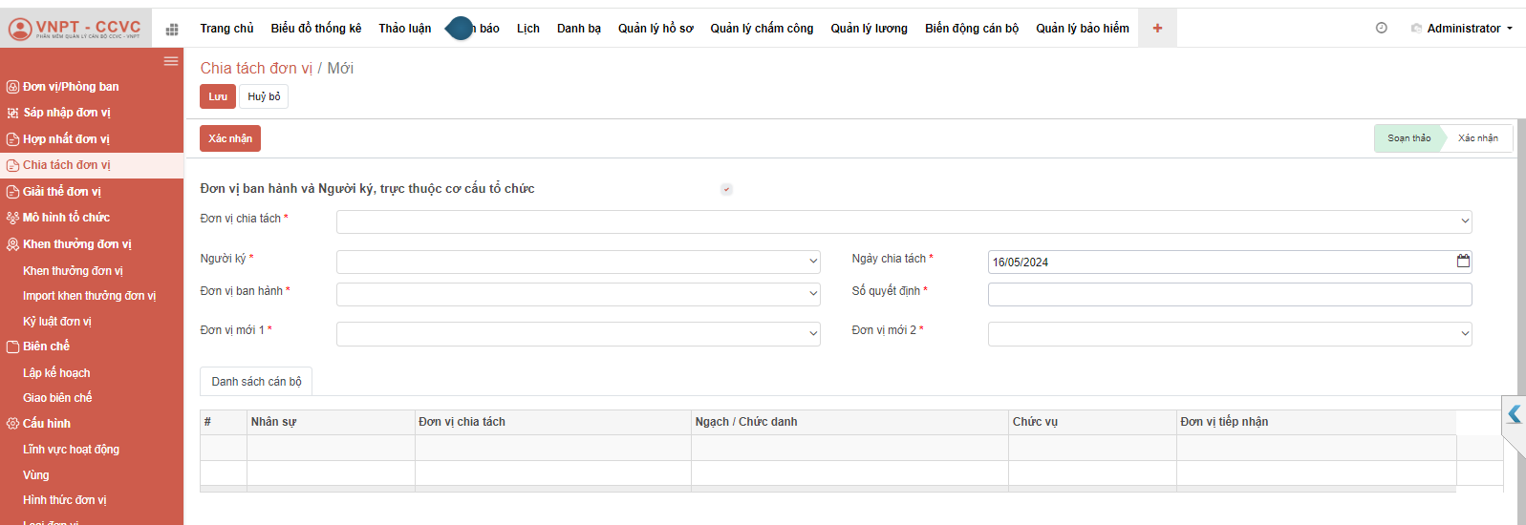
- Bước 2: Người dùng chọn đơn vị thực hiện chia tách, chọn đơn vị thực hiện chưa tách. Nếu trong đơn vị chia tách còn nhân sự hệ thống tự động lấy ra danh sách CBCCVC đang làm việc tại đơn vị chia tách, người thực hiện chọn đơn vị nhân tương ứng sau khi chia tách của CBCCVC đó.
- Bước 3: Người dùng nhấn nút để lưu lại thông tin đã nhập.
- Bước 4: Người dùng nhấn nút để xác nhận việc hợp nhất đơn vị. Khi xác nhận thành công dơn vị chia tách ở trạng thái Dừng hoạt động, nhân sự trong sanh sách cũng được chuyển về đơn vị mới.
7.5.2 Sửa hợp đơn vị
- Mục đích: Cho phép sửa thông tin khi bản ghi ở trạng thái Soạn thảo
- Các bước thực hiện:
- Bước 1: Tại màn hình xem chi tiết bản ghi ở trạng thái soạn thảo, nhấn nút , hệ thống hiển thị giao diện sửa.
- Bước 2: Thực hiện chỉnh sửa các thông tin trên giao diện chỉnh sửa
- Bước 3: Nhấn để lưu thông tin đã được chỉnh sửa.
7.5.3 Xóa thông tin hợp nhất đơn vị
- Mục đích: Cho phép người dùng xóa bản ghi ở trạng thái Soạn thảo.
- Các bước thực hiện:
- Bước 1: Tại màn hình xem chi tiết thông tin, chọn nút Hành động và chọn Xóa.
- Bước 2: Hệ thống sẽ hiển thị pop-up xác nhận xóa thông tin, người dùng nhấn vào để xác nhận xóa dữ liệu.

